Программирование и конфигурирование в 1С:Предприятие

Оглавление
Аудиторные практические задания 2
1. Задание на проектирование 2
2. Создание информационной базы 10
3. Понятие конфигурации 16
4. Создание подсистем 20
5. Создание справочников 23
6. Создание перечисления 26
7. Создание регистров 30
8. Создание документов 38
9. Создание отчетов 49
10. Создание Плана счетов и Плана видов характеристик 61
11. Создание регистра бухгалтерии 68
12. Создание ролей, списка пользователей, настройка интерфейсов 83
Рекомендуемая литература 95

Аудиторные практические задания
Практические занятия призваны закрепить теоретические знания по проектированию прикладных информационных систем, полученные студентами в рамках курса «Информационные системы в экономике». Для этого студентам предлагается под руководством преподавателя разработать прикладное решение для автоматизации бухгалтерского учета хозяйственных операций условной организации с использованием средств проектирования системы «1С: Предприятие 8» (далее – 1С:Предприятие).

1. Задание на проектирование
Описание объекта автоматизации:
Общество с ограниченной ответственностью «Галас» осуществляет деятельность в области оптовой торговли.
Основная деятельность организации заключается в закупках товаров у поставщиков и их продаже покупателям.
В организации имеется несколько складов для хранения товаров.
Автоматизируемые бизнес-процессы:
Требуется автоматизировать учет следующих операций:
- учет поступления товаров от поставщиков;
- учет продажи товаров покупателям;
- получение бухгалтерской информации о наличии и движении товаров по складам, денежных средств на расчетном счете.
Постановка задачи на проектирование:
1. Необходимо создать подсистемы Предприятие, Закупки, Продажи, Финансы, Товарные Запасы.
Подсистема Предприятие предназначена для ввода информации об организации, ее расчетном счете (счетах), товарах, складах, контрагентах.
Подсистема Закупки предназначена для ввода информации о поступлении товаров.
Подсистема Продажи предназначена для ввода информации о продажах товаров.
Подсистема Финансы предназначена для ввода финансовых документов на оплату товаров поставщикам и на оплату товаров покупателями.
Подсистема Товарные запасы предназначена для получения информации о поступлении и наличии товаров на складах.
2. Необходимо создать следующие объекты:
2.1. Линейный справочник Организации с полями:
Имя поля | Тип данных | Длина
Код | Строка | 9
Наименование | Строка | 25
Полное наименование | Строка | 25
2.2. Линейный справочник Банки с полями:
Имя поля | Тип данных | Длина
Код | Строка | 9
Наименование | Строка | 25
Полное наименование | Строка | 25
2.3. Линейный справочник Расчетные счета с полями:
Имя поля | Тип данных | Длина
Код | Строка | 9
Наименование | Строка | 25
Номер счета | Строка | 20
Банк | Ссылка на справочник Банки
Владелец справочника: справочник Организация
2.4. Перечисление Единицы измерения со значениями кг, штука, литр, тонна.
2.5. Линейный справочник Склады полями:
Имя поля | Тип данных | Длина
Код | Строка | 9
Наименование | Строка | 25
2.6. Линейный справочник Товары с полями
Имя поля | Тип данных | Длина
Код | Строка | 9
Наименование | Строка | 25
Единица измерения» | Ссылка на перечисление Единицы измерения
2.7. Иерархический справочник Контрагенты с полями:
Имя поля | Тип данных | Длина
Код | Строка | 9
Наименование | Строка | 25
Полное наименование | Строка | 25
2.6. Линейный справочник Расчетные счета контрагентов с полями:
Имя поля | Тип данных | Длина
Код | Строка | 9
Наименование | Строка | 25
Номер счета | Строка | 20
Банк | Ссылка на справочник Банки
Владелец справочника: справочник Контрагенты
3. Необходимо создать регистры:
3.1.Регистр Поступление товаров для хранения сведений о фактах поступления товаров от поставщиков следующей структуры:
Имя поля | Тип данных | Длина (точность)
Дата поступления | Дата | С точностью до секунды
Поставщик | Ссылка на справочник Контрагенты
Товар | Ссылка на справочник Товары
Склад | Ссылка на справочник Склады
Количество | Число | 9 (3)
3.2 Регистр Запасы товаров для учета остатков товаров на складе следующей структуры:
Имя поля | Тип данных | Длина (точность)
Регистратор | Ссылка на документ Поступление товаров на склад или на документ Отпуск товаров со склада
Склад | Ссылка на справочник Склады»
Товар | Ссылка на справочник Товары
Количество | Число | 9 (3)
Стоимость | Число | 13 (2)
4. Необходимо создать документы:
4.1. Документ Поступление товара для регистрации операций поступления товаров на склад по следующими полями:
Имя поля | Тип данных | Длина (точность)
Поставщик | Ссылка на справочник Контрагенты
Склад | Ссылка на справочник Склады
Товар | Ссылка на справочник Товары
Количество | Число | 9 (3)
Цена | Число | 9 (2)
Сумма | Число | 9 (2)
Ставка НДС | Число | 5 (2)
Сумма НДС | Число | 9 (2)
Всего с НДС | Число | 9 (2)
При проектировании документа обеспечить, чтобы:
- значение в поле «Сумма» подсчитывалось автоматически (Сумма = Количество * Цена);
- значение в поле «Сумма НДС» подсчитывалось автоматически (Сумма НДС = Сумма * Ставка НДС / 100);
- значение в поле «Всего» подсчитывалось автоматически (Всего = Сумма + Сумма НДС);
- при проведении документа формировались проводки в регистре бухгалтерии Регистр бухгалтерского учета:
в дебет счета Товары (объекты аналитического учета - значение поля «Товар» и поля «Склад») с кредита счета Расчеты с поставщиками (объект аналитического учета – значение поля «Поставщик») на сумму, указанную в поле «Сумма»;
в дебет счета НДС по приобретенным ценностям с кредита счета Расчеты с поставщиками (объект аналитического учета – значение поля «Поставщик») на сумму, указанную в поле «Сумма НДС».
в дебет счета Расчеты с бюджетом по НДС с кредита счета НДС по приобретенным ценностям на сумму, указанную в поле «Сумма НДС».
4.2. Документ Продажа товара для регистрации операций реализации товаров покупателям со следующими полями:
Имя поля | Тип данных | Длина (точность)
Покупатель | Ссылка на справочник Контрагенты
Склад | Ссылка на справочник Склады
Товар | Ссылка на справочник Товары
Количество | Число | 9 (3)
Цена | Число | 7 (2)
Сумма | Число | 9 (2)
Ставка НДС | Число | 5 (2)
Сумма НДС | Число | 9 (2)
Всего с НДС | Число | 9 (2)
При проектировании документа обеспечить, чтобы:
- значение в поле «Сумма» подсчитывалось автоматически (Сумма = Количество * Цена);
- значение в поле «Сумма НДС» подсчитывалось автоматически (Сумма НДС = Сумма * Ставка НДС / 100);
- значение в поле «Всего» подсчитывалось автоматически (Всего с НДС = Сумма + Сумма НДС);
- при проведении документа формировались проводки в регистре бухгалтерии Регистр бухгалтерского учета:
в дебет счета Расчеты с покупателями (объект аналитического учета - значение поля «Покупатель») с кредита счета Продажи на сумму, указанную в поле «Всего»;
с дебет счета Продажи с кредита счета Расчеты с бюджетом по НДС на сумму, указанную в поле «Сумма НДС»;
в дебет счета Продажи с кредита счета Товары (объекты аналитического учета - значение поля «Товар» и поля «Склад») на среднюю себестоимость реализованного товара (рассчитывается по формуле текущее сальдо в денежном выражении по счету Товары для товара, указанного в поле «Товар» на складе, указанном в поле «Склад», на количество этих товаров).
4.3. Документ Оплата поставщику со следующими полями:
Имя поля | Тип данных | Длина (точность)
Плательщик | Ссылка на справочник Организация
Расчетный счет плательщика | Ссылка на справочник Расчетные счета
Получатель | Ссылка на справочник Контрагенты
Расчетный счет получателя | Ссылка на справочник Расчетные счета контрагентов
Сумма платежа | Число | 9 (2)
Ставка НДС | Число | 5 (2)
Сумма НДС | Число | 9 (2)
При проектировании документа обеспечить, чтобы:
- в поле «Сумма НДС» автоматически проставлялась сумма налога после заполнения полей «Сумма платежа» и «Ставка НДС» (рассчитывается по формуле «Сумма платежа» / (1 + «Ставка НДС» / 100) * «Ставка НДС» / 100;
- при проведении документа формировалась проводка в регистре бухгалтерии Регистр бухгалтерского учета в дебет счета Расчеты с поставщиками (объект аналитического учета - значение поля «Получатель») с кредита счета Расчетные счета на сумму, указанную в поле «Сумма платежа».
4.4. Документ Оплата от покупателя следующей структуры:
Имя поля | Тип данных | Длина (точность)
Плательщик | Ссылка на справочник Контрагенты
Расчетный счет плательщика | Ссылка на справочник Расчетные счета контрагентов
Получатель | Ссылка на справочник Организация
Расчетный счет получателя | Ссылка на справочник Расчетные счета
Сумма платежа | Число | 9 (2)
Ставка НДС | Число | 7 (2)
Сумма НДС | Число | 9 (2)
При проектировании документа обеспечить, чтобы:
- в поле «Сумма НДС» автоматически проставлялась сумма налога после заполнения полей «Сумма платежа» и «Ставка НДС» (рассчитывается по формуле «Сумма НДС» = «Сумма платежа» / (1 + «Ставка НДС» / 100) * «Ставка НДС» /100;
- при проведении документа формировалась проводка в регистре бухгалтерии в регистре бухгалтерии Регистр бухгалтерского учета в дебет счета Расчетные счета с кредита счета Расчеты с покупателями (объект аналитического учета - значение поля «Плательщик») на сумму, указанную в поле «Сумма платежа».
5. Необходимо создать отчеты:
5.1. Отчет Движение товаров по складам следующей структуры:
Склад | Наименование  товара | Кол-во  начальный  остаток | Стоимость  начальный  остаток | Кол-во  приход | Стоимость приход | Кол-во  расход | Стоимость, расход | Кол-во  конечный остаток | Стоимость конечный  остаток
При проектировании отчета предусмотреть:
- группировку данных о движении по складам;
- упорядочивание информации о товарах в алфавитном порядке;
- подсчет и вывод в отчет по колонкам «Стоимость…» общих итогов и итогов по каждому складу.
5.2. Отчет Поступление товаров следующей структуры:
Дата поступления | Поставщик | Склад | Наименование  товара | Количество
При проектировании отчета предусмотреть:
- возможность ввода даты, по состоянию на которую формируется отчет;
- упорядочивание информации по полю «Дата поступления».
5.3 Отчет Средняя стоимость товаров следующей структуры:
Склад | Наименование товара | Стоимость | Количество | Средняя  стоимость
При проектировании отчета предусмотреть:
- группировку данных по складам;
- возможность ввода пользователем дату, по состоянию на которую необходимо получить данные о средней стоимости;
- упорядочивание информации о товарах в алфавитном порядке.
5.4. Отчет Оборотно-сальдовая ведомость следующей структуры:
Счет | Остаток на начало Дт | Остаток на начало Кт | Оборот Дт | Оборот Кт | Остаток на конец Дт | Остаток на конец Кт
Итого:
При проектировании отчета предусмотреть:
- возможность ввода пользователем периода формирования отчета;
- упорядочивание информации в порядке возрастания номеров счетов.

2. Создание информационной базы
1С: Предприятие является универсальной системой, позволяющей создавать автоматизированные информационные системы бухгалтерского и налогового учета для предприятий различных отраслей экономики.
По концепции построения информационной модели 1С: Предприятие относится к системам с универсальной моделью учетных данных, по способу построения программы – к системам, имеющим единое программное ядро.
1С: Предприятие относится к классу полностью реконфигурируемых систем. Конфигурирование позволяет создавать любые приложения, как для автоматизации отдельных разделов бухгалтерского учета, так и для автоматизации всего комплекса задач бухгалтерского учета на крупных предприятиях.
Функционирование системы подразделяется на два, как правило, разделенных во времени процесса: конфигурирование и исполнение.
Процесс конфигурирования включает проектирование модели предметной области, создание интерфейсов, настройку прав для отдельных категорий пользователей. Результатом этого процесса является создание конфигурации.
Исполнение – это обработка данных предметной области, т.е. непосредственная работа пользователя с информационной базой: заполнение справочников, ввод документов, выполнение различных расчетов, формирование отчетов и т.д.
Выбор режим работы с системой 1С:Предприятие производится в стартовом окне Запуск 1С:Предприятия (рис.2-1).
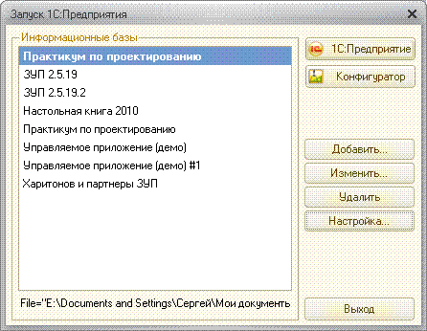
Рис. 2-1. Форма Запуск 1С:Предприятия
Процесс обучения предусматривает создание новой конфигурации для автоматизации фрагмента информационной системы бухгалтерского учета гипотетической организации.
На первом этапе выполнения этой задачи необходимо добавить в список новую информационную базу. Для этого щелчком на кнопке «Добавить» открывается форма Добавление информационной базы/группы (рис.2-2).
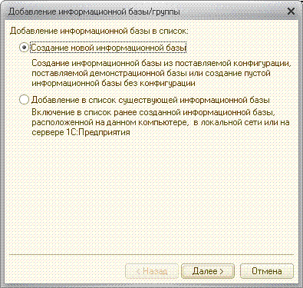
Рис. 2-2. Форма «Добавление информационной базы/группы
Переключатель режима добавления необходимо установить в положение Создание новой информационной базы и нажать на кнопку «Далее».
На следующей форме указывается способ создания информационной базы (рис.2-3). В общем случае новую информационную базу можно создать, воспользовавшись одним из шаблонов, установленных на компьютере. Поскольку целью учебной задачи является проектирование новой информационной базы, то переключатель способа создания необходимо установить в положение Создание информационной базы без конфигурации… и нажать на кнопку «Далее».
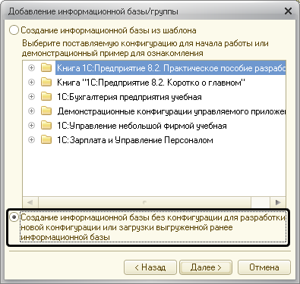
Рис. 2-3. Выбор способа создания информационной базы
На следующей экранной форме указывается наименование информационной базы и тип ее расположения (рис.2-4). По умолчанию информационная база размещается на рабочем компьютере или на компьютере в локальной сети. Необходимо оставить переключатель в первом положении (положение по умолчанию) и нажать на кнопку «Далее».
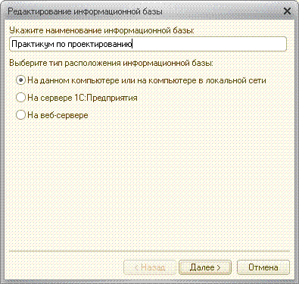
Рис. 2-4. Наименование информационной базы и ее расположение
На следующей форме необходимо указать каталог, в котором будет храниться информационная база, язык интерфейса и нажать на кнопку «Далее» (рис.2-5).
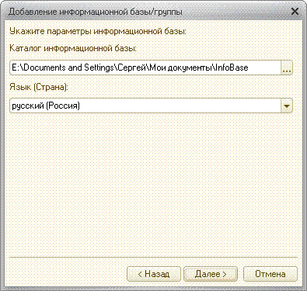
Рис. 2-5. Выбор места расположения информационной базы
и языка интерфейса
На последней форме при необходимости можно изменить применяемые по умолчанию вариант аутентификации и основной режим запуска (рис.2-6).
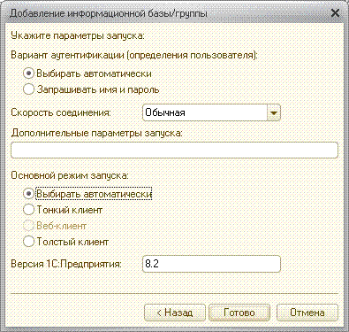
Рис. 2-6. Выбор варианта аутентификации и основного режима запуска
Система вновь показывает форму Запуск 1С:Предприятия, но теперь в список информационных баз добавлена только что созданная информационная база (рис.2-7).
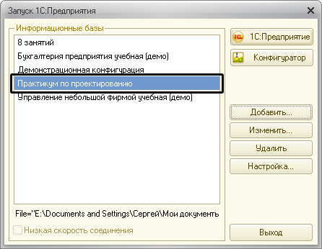
Рис. 2-7. Список информационных баз
Задание 2-1.
Создайте пустую информационную базу с наименованием Практикум по проектированию. Информационная база должна быть размещена на вашем локальном диске.

3. Понятие конфигурации
Описание модели предметной области (создание конфигурации) производится с помощью объектов метаданных. Под объектом метаданных понимается формальное описание неких сущностей предметной области автоматизации со сходными свойствами и одинаковым назначением.
Для описания модели предметной области бухгалтерского учета используются различные виды объектов:
- константы,
- справочники,
- перечисления,
- документы,
- планы видов характеристик,
- планы счетов,
- регистры сведений,
- регистры накопления,
- регистры бухгалтерии,
- отчеты
- обработки.
Константы предназначены для хранения постоянной или условно-постоянной информации, но могут применяться и для хранения изменяемых во времени данных.
Справочники предназначены для хранения основных сведений о множестве однородных объектов. Каждый справочник представляет собой список однородных объектов предметной области: работников, контрагентов, номенклатуры материально-производственных запасов и т.д. Отдельные объекты справочника называются элементами справочника. Элементы могут быть объединены в группы. Элементы-группы являются самостоятельными элементами справочника. Например, всех контрагентов, с которыми организация ведет расчеты, удобно распределить по группам Поставщики, Покупатели, Администраторы налогов и взносов и т.д.
Перечисления предназначены для описания наборов постоянных значений, не изменяемых пользователем в процессе работы с программой, например, для описания групп основных средств, видов движений денежных средств, способов поступления активов и т.д.
Документы предназначены для отражения информации о различных фактах хозяйственной деятельности организации. С их помощью в программе регистрируются хозяйственные операции по движению денежных средств, получению и отпуску материально-производственных запасов, начислению амортизации, формированию финансовых результатов и т.д.
Планы видов характеристик предназначены для описания множеств однотипных объектов аналитического учета. Например, с их помощью описываются перечни видов субконто, настройки пользователей и т.д.
Планы счетов используются для описания совокупности синтетических счетов, предназначенных для группировки информации о финансово-хозяйственной деятельности организации по определенным признакам.
Регистры сведений предназначены для хранения существенной для прикладной задачи информации, состав которой развернут по определенной комбинации значений, а при необходимости – и во времени. Это могут быть ставки налогов, данные об учетной политике для целей бухгалтерского и налогового учета, сведения о параметрах амортизации основных средств и т.д.
Регистры накопления используются для учета информации о наличии и движении каких-либо материальных, денежных и других величин: Эти объекты применяются для хранения информации об исчисленных суммах страховых взносов в ПФР, ФСС РФ и ФОМС по каждому работнику в отдельности; о стоимости покупок и продаж и суммах НДС, подлежащих уплате поставщикам или получению с покупателей; и т.д.
Регистры бухгалтерии используются в системе 1С:Предприятие для того, чтобы показать, каким образом информация о хозяйственных операциях отражается в учете. Этот объект метаданных не существует сам по себе, он обязательно связывается с конкретным планом счетов конфигурации. Кроме того, в свойствах регистра указывается, поддерживает ли регистр корреспонденцию счетов.
Отчеты предназначены для получения результатной информации. С помощью объектов этого вида информация представляется в удобном для просмотра и анализа виде.
Как следует из названия, обработки предназначены для выполнения различных сервисных и регламентных действий над информацией. С их помощью производится загрузка и выгрузка различных данных, подбор номенклатуры при заполнении табличных форм документов, настройка аналитического учета и т. д.
Совокупность объектов, описывающих предметную область, образует конфигурацию, которая имеет вид дерева (рис.3-1).
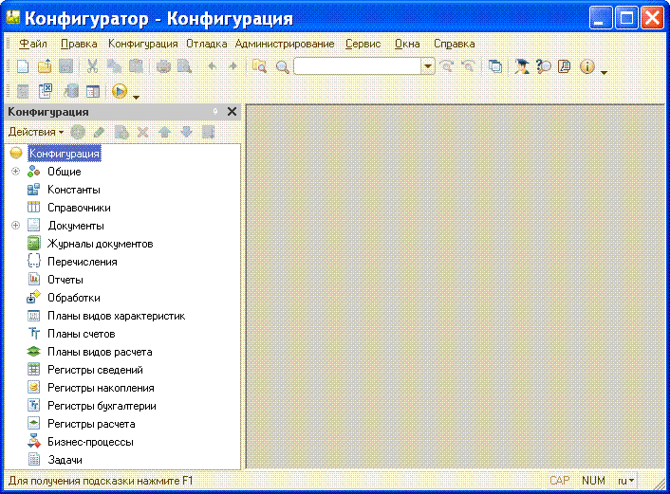
Рис. 3-1. Дерево объектов конфигурации
Каждый объект метаданных обладает уникальным набором свойств. Главным свойством любого объекта метаданных является имя (идентификатор). По идентификатору происходит обращение к объекту на встроенном языке системы. Для удобства чтения конфигурации справочникам следует давать интуитивно понятные имена. Если имя справочника состоит из нескольких слов, то между словами не должно быть пробелов, а каждое слово рекомендуется начинать с прописной буквы.
На основании имени платформа автоматически создает синоним. Синоним, также как и имя, есть у каждого объекта конфигурации. Синоним - это «альтернативное» наименование объекта, которое используется для его идентификации в элементах пользовательского интерфейса. Платформа не накладывает на синоним никаких ограничений. Его можно задавать в привычном для пользователя прикладного решения виде.
Остальные свойства зависят от вида объекта метаданных. Например, для констант – это тип данных, для справочников – вид справочника: линейный или иерархический, хранимые данные, порядок нумерации элементов и т.д.
Задание 3-1
1. Запустите программу для работы с информационной базой Практикум по проектированию в режиме Конфигуратор.
2. Командой меню Конфигурация → Открыть конфигурацию откройте дерево объектов конфигурации.
3. Убедитесь, что в конфигурации отсутствуют прикладные объекты, описывающие предметную область автоматизации.

4. Создание подсистем
Проектирование прикладного решения начинается с проектирования состава подсистем, поскольку структура подсистем определяет внешний вид прикладного решения.
Разделы прикладного решения, по которым пользователь будет осуществлять навигацию, соответствуют первому уровню подсистем конфигурации. Из подсистем второго уровня формируются заголовки команд панели навигации.
Структура подсистем должна быть спроектирована таким образом, чтобы предоставить пользователю всю информацию о прикладном решении в той классификации, которая ему будет понятна. Для именования подсистем следует использовать слова, однозначно отражающие предметную область прикладного решения.
Рассмотрим создание подсистем на примере подсистемы Предприятие.
В дереве объектов конфигурации открываем ветку Общие, в ней выделяем курсором строку Подсистемы, щелчком на правой кнопке мыши открываем контекстное меню и выбираем команду Добавить (рис.4-1).
В окне редактирования объекта Подсистема на закладке Основные указываем имя подсистемы и его синоним Предприятие (рис 4-2). Остальные свойства объекта пока не заполняем. Закрываем окно по кнопке «Закрыть».
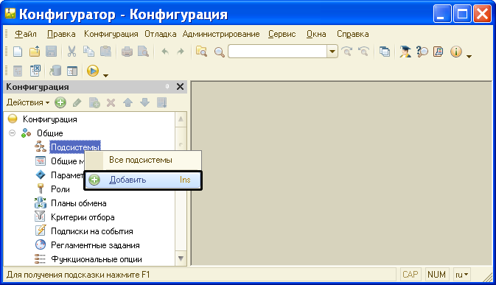
Рис. 4-1. Добавление в конфигурацию новой подсистемы
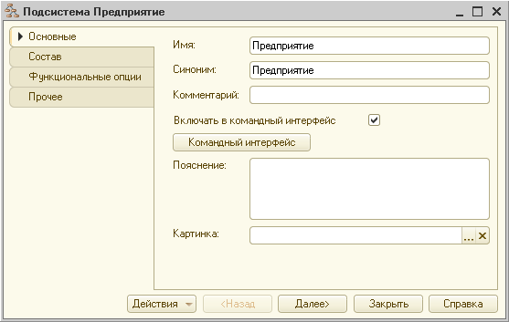
Рис. 4-2. Основные свойства подсистемы Предприятие
Задание 4-1
1. Создайте подсистемы согласно заданию на проектирование.
2. Сохраните конфигурацию командой меню Конфигурация → Сохранить конфигурацию,
3. Обновите конфигурацию базы данных командой меню Конфигурация → Обновить конфигурацию базы данных.
4. Командой меню Сервис → 1С:Предприятие перейдите в пользовательский режим работы с информационной базой и убедитесь, что основное окно создаваемой конфигурации имеет вид, представленный на рис.4-3.
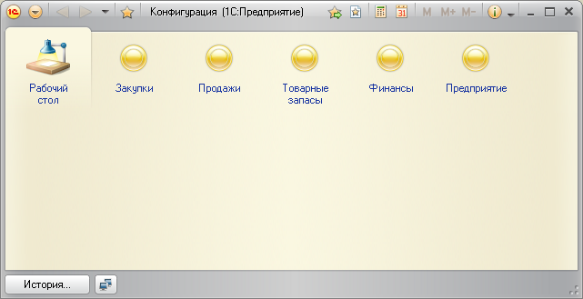
Рис. 4-3. Основное окно прикладного решения после создания подсистем
По умолчанию подсистемы расположены на панели разделов в алфавитном порядке их имен слева направо. Для изменения порядка необходимо правой кнопкой на изображении рабочего стола открыть контекстное меню, выбрать в нем команду Настройка панели разделов и в окне настройки с помощью управляющих стрелок изменить порядок разделов.
Задание 4-2
1. Измените порядок разделов, чтобы подсистемы на панели разделов выводились в следующей порядке: Закупки, Продажи, Товарные запасы, Финансы, Предприятие.
2. Для завершения работы с информационной базой в пользовательском режиме закройте основное окно прикладного решения и продолжите проектирование конфигурации.

5. Создание справочников
В соответствии с заданием на проектирование необходимо создать ряд справочников.
Создание справочников, не имеющих владельцев, рассмотрим на примере справочника Организации.
В дереве объектов конфигурации выделяем курсором строку Справочники, щелчком на правой кнопке мыши открываем контекстное меню и выбираем команду Добавить (рис.5-1).
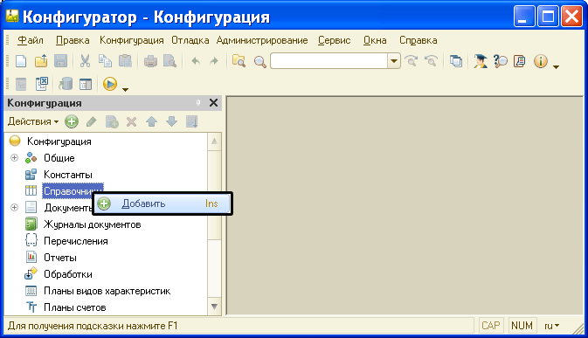
Рис. 5-1. Добавление в конфигурацию нового справочника
В окне редактирования объекта Справочник на закладке Основные указываем имя (и синоним) справочника - Организации, представление объекта Организация, представление списка Организации (рис 5-2).
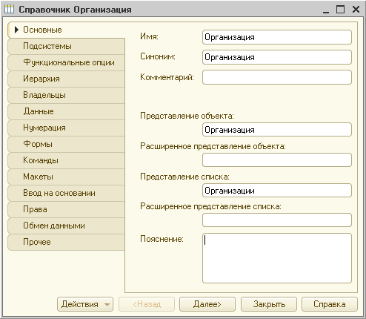
Рис. 5-2. Основные свойства справочника Организации
Переходим на закладку Подсистемы, указываем, что справочник будет использоваться в подсистеме Предприятие (рис.5-3).
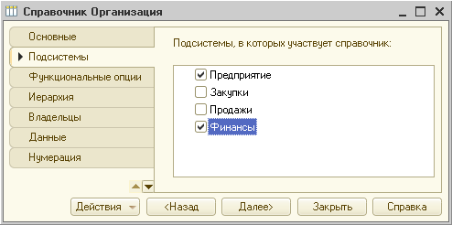
Рис. 5-3. Участие справочника в подсистеме Предприятие
По умолчанию справочник создается как не иерархический, поэтому закладку Иерархия пропускаем.
Поскольку справочник Организации является «независимым», т.е. не имеет владельцев, то закладку Владельцы также пропускаем.
Переходим на закладку Данные. Поля «Код» и «Наименование» - это два предопределенных реквизита любого справочника, поэтому вводить специально не требуется. При этом по умолчанию поле «Код» имеет длину 9 (знакомест), тип кода «строка»; поле «Наименование» имеет длину 25 (символов).
Для поля «Полное наименование» в справочник необходимо добавить реквизит и описать его свойства в Палитре свойств (рис.5-4).
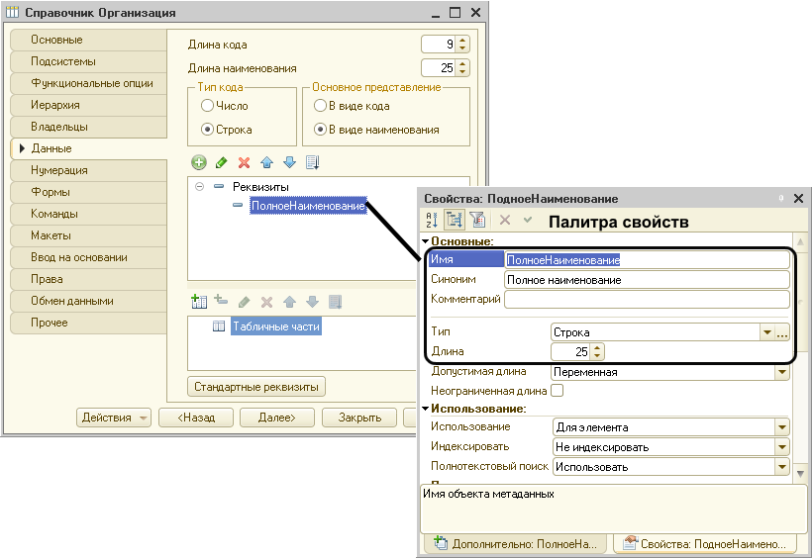
Рис. 5-4. Свойства реквизита ПолноеНаименование
Значения на закладках Нумерация и Формы оставляем предложенными системой по умолчанию, остальные закладки не заполняем.
Задание 5-1.
1. Создайте линейный справочник Банки со структурой согласно заданию на проектирование. Имя и синоним Банки, представление объекта Банк, представление списка Банки. Справочник участвует в подсистемах Предприятие и Финансы.
2. Создайте линейный справочник Склады со структурой согласно заданию на проектирование. Имя и синоним Склады, представление объекта Склад, представление списка Склады. Справочник участвует в подсистемах Предприятие и Товарные запасы.
3. Создайте иерархический справочник Контрагенты со структурой согласно заданию на проектирование. Имя и синоним Контрагенты, представление объекта Контрагент, представление списка Контрагенты. Справочник участвует в подсистемах Предприятие, Закупки, Продажи и Финансы.
4. Создайте линейный справочник Расчетные счета со структурой согласно заданию на проектирование. Имя РасчетныеСчета, синоним Расчетные счета, представление объекта Расчетный счет, представление списка Расчетные счета. Справочник участвует в подсистемах Предприятие и Финансы. Владельцем справочника является справочник Организации. Контроль уникальности на закладке Нумерация В пределах подчинения.
5. Создайте линейный справочник Расчетные счета контрагентов со структурой согласно заданию на проектирование. Имя РасчетныеСчетаКонтрагентов, синоним Расчетные счета контрагентов, представление объекта Расчетный счет контрагента, представление списка Расчетные счета контрагентов. Справочник участвует в подсистеме Финансы. Владельцем справочника является справочник Контрагенты. Контроль уникальности на закладке Нумерация В пределах подчинения.

6. Создание перечисления
В структуре справочника Товары предусмотрено указание единицы измерения. Список единиц измерения можно хранить в справочнике или в перечислении. Первый вариант предпочтительнее, поскольку позволяет пополнять список новыми значениями по мере необходимости. Вместе с тем, в учебных целях для хранения единиц измерения в прикладном решении условной организации выберем перечисление.
Согласно заданию на проектирование товары в организации измеряются только в кг, штуках, литрах и тоннах.
В дереве объектов конфигурации выделяем курсором строку Перечисления, щелчком на правой кнопке мыши открываем контекстное меню, выбираем команду Добавить (рис.6-1).
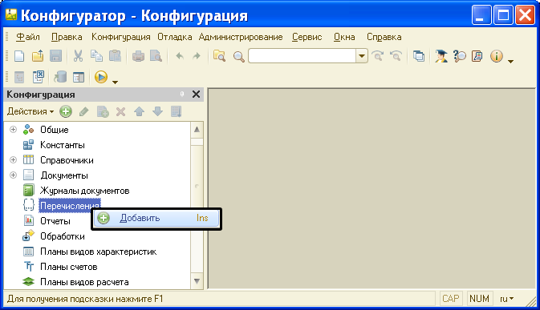
Рис. 6-1. Добавление в конфигурацию нового перечисления
В окне редактирования объекта Перечисление на закладке Основные указываем имя перечисления ЕдиницыИзмерения (без пробелов) и его синоним Единицы измерения (рис 6-2).
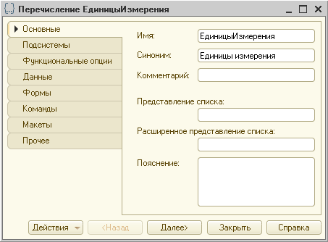
Рис. 6-2. Основные свойства перечисления
Переходим на закладку Данные, выделяем курсором строку Значения, щелчком на правой кнопке мыши открываем контекстное меню, выбираем команду Добавить и указываем имя и синоним первого значения – кг (рис.6-3).
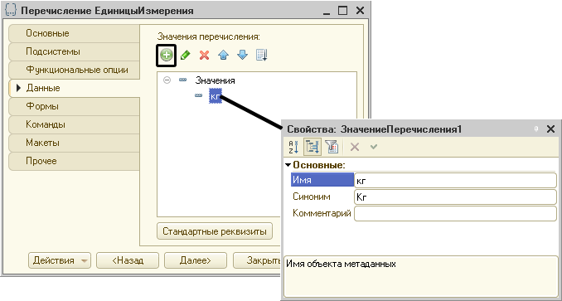
Рис. 6-3. Значение перечисления
Задание 6-1.
1. Добавьте в перечисление ЕдиницыИзмерения значения штука, литр, тонна. Перечисление участвует в подсистеме Предприятие.
2. Создайте линейный справочник Товары со структурой согласно заданию на проектирование. Имя и синоним Товары, представление объекта Товар, представление списка Товары. Справочник участвует в подсистемах Предприятие, Закупки, Продажи и Товарные запасы.
3. Сохраните конфигурацию, обновите конфигурацию базы данных, запустите программу для работы в пользовательском режиме и проверьте, правильно ли вы описали участи объектов в подсистемах (рис.6-4 – 6-8).
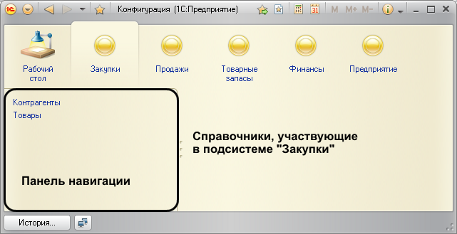
Рис. 6-4. Справочники, участвующие в подсистеме Закупки
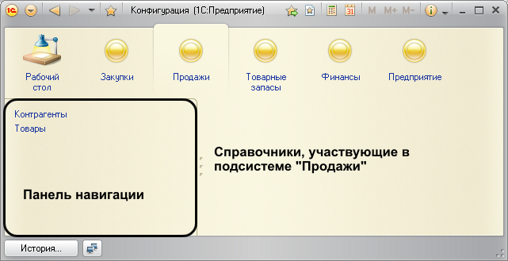
Рис. 6-5. Справочники, участвующие в подсистеме Продажи
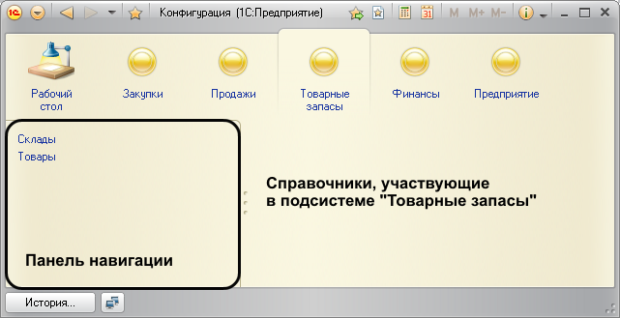
Рис. 6-6. Справочники, участвующие в подсистеме Товарные запасы
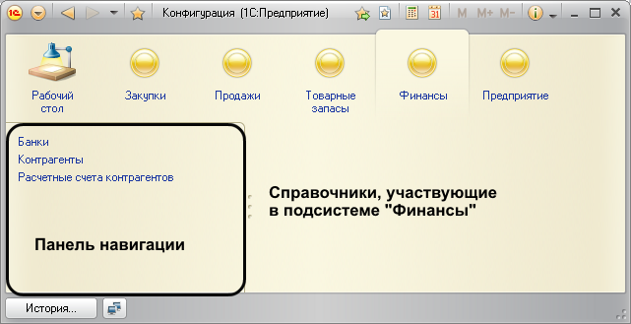
Рис. 6-7. Справочники, участвующие в подсистеме Финансы
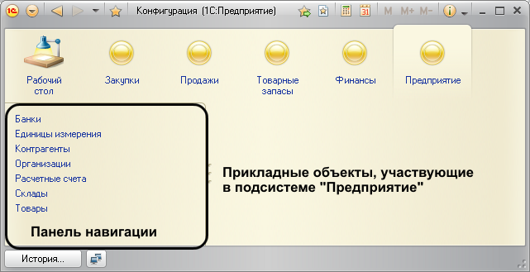
Рис. 6-8. Объекты, участвующие в подсистеме Предприятие

7. Создание регистров
В соответствии с заданием на проектирование необходимо создать два регистра: Поступление товаров - для хранения информации о фактах поступления товаров на склад и Запасы товаров - для учета движения товаров на складах.
Для хранения существенной для прикладной задачи информации, состав которой развернут по определенной комбинации значений, а при необходимости – и во времени в 1С:Предприятии предназначены регистры сведений.
Для учета информации о наличии и движении каких-либо материальных, денежных и других величин в 1С:Предприятии предназначены регистры накопления.
Таким образом, регистр Поступление товаров необходимо спроектировать как регистр сведений, а регистр Запасы товаров - как регистр накопления.
Рассмотрим создание регистра сведений Поступление товаров.
В дереве объектов конфигурации выделяем курсором строку Регистры сведений, щелчком на правой кнопке мыши открываем контекстное меню и выбираем команду Добавить (рис.7-1).
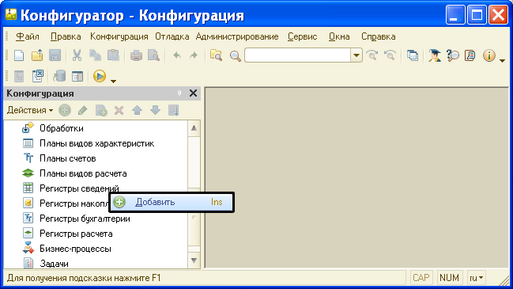
Рис. 7-1. Добавление в конфигурацию нового регистра сведений
В окне редактирования объекта Регистр сведений на закладке Основные указываем имя регистра ПоступлениеТоваров (без пробелов), синоним Поступление товаров и периодичность В пределах секунды, представление записи Поступление товара, представление списка Поступления товаров (рис. 7-2). В остальных свойствах оставляем значение по умолчанию.
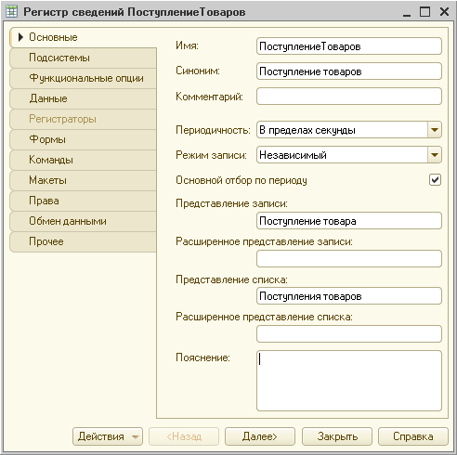
Рис. 7-2. Основные свойства регистра сведений
Переходим на закладку Подсистемы и отмечаем, что регистр участвует в подсистемах Закупки и Товарные запасы.
Переходим на закладку Данные, в структуре выделяем курсором строку Измерения, щелчком на правой кнопке мыши открываем контекстное меню, выбираем команду Добавить и указываем имя измерения – Поставщик и тип данных - СправочникСсылка.Контрагенты (рис.7-3).
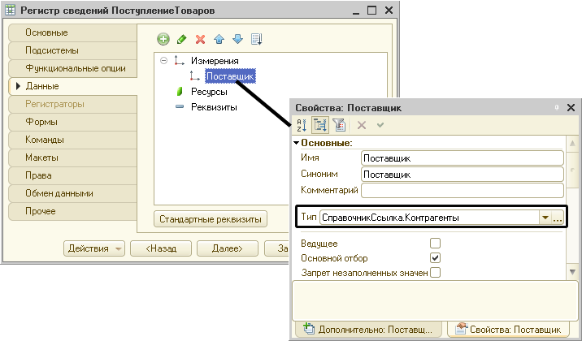
Рис. 7-3. Описание структуры регистра
Задание 7-1.
Добавьте в структуру регистра сведений Поступление товаров измерения Склад и Товар с типом данных согласно заданию на проектирование.
Продолжаем проектирование регистра. В структуре данных выделяем курсором строку Ресурсы, щелчком на правой кнопке мыши открываем контекстное меню, выбираем команду Добавить, указываем имя и синоним ресурса – Количество, тип данных – Число, длина - 9, точность 3, устанавливаем флажок Неотрицательное (рис. 6-4).
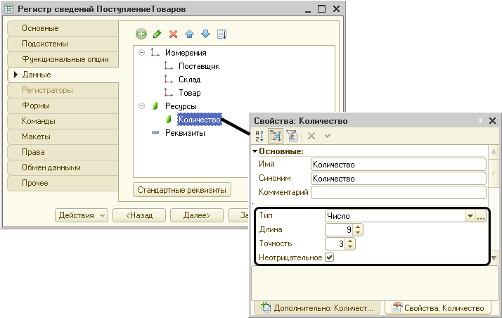
Рис. 7-4. Ресурс регистра сведений
Задание 7-2.
1. Сохраните конфигурацию. Обновите конфигурацию. Перейдите в пользовательский режим работы с информационной базой.
2. Откройте панель навигаций для раздела (подсистемы) Предприятие.
3. Щелчком на группе команд Контрагенты откройте в рабочей области справочник Контрагенты. Введите в справочник сначала два элемента-группы Поставщики и Покупатели.
В группу Поставщики введите три конечных элемента (коды элементам система присваивает автоматически):
Код | Наименование | Полное наименование
000000003 | Лютик | ЗАО «Лютик»
000000004 | Пион | ОАО «Пион»
000000005 | Ромашка | ООО «Ромашка»
В группу Покупатели введите четыре конечных элемента:
Код | Наименование | Полное наименование
000000006 | Анюта | ЗАО «Анюта»
000000007 | Арина | ОАО «Арина»
000000008 | Катюша | ООО «Катюша»
000000009 | Любаша | ООО «Любаша»
4. Откройте в рабочей области справочник Склады. Введите в него следующую информацию о складах организации:
Код | Наименование
000000001 | 1 склад
000000002 | 2 склад
000000003 | 3 склад
5. Откройте в рабочей области справочник Товары. Введите в него следующую информацию о товарах:
Код | Наименование | Единица измерения
000000001 | Кирпич | Штука
000000002 | Гвозди | Кг
000000003 | Краска | Литр
000000004 | Цемент | Тонна
6. Откройте панель навигации раздела Закупки. Откройте регистр Поступление товаров и введите в него информацию, представленную на рис.7-5 (при вводе данных обратите внимание на дату и время записи).
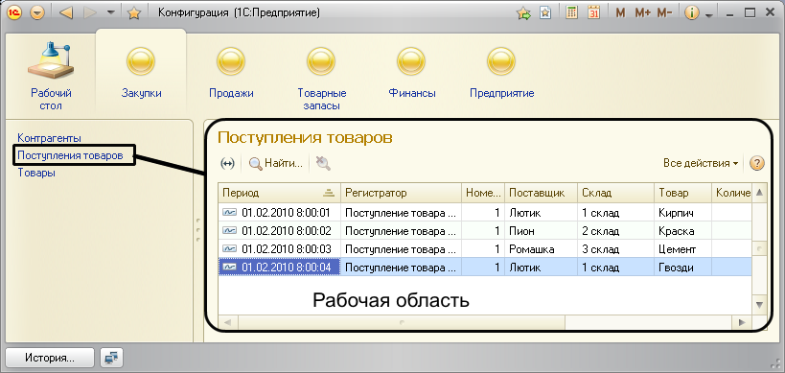
Рис. 7-5. Сведения о поступлениях товаров
7. Закончите работу с информационной базой в пользовательском режиме.
Теперь рассмотрим создание регистра накопления Запасы товаров.
В дереве объектов конфигурации выделяем курсором строку Регистры накопления, щелчком на правой кнопке мыши открываем контекстное меню и выбираем команду Добавить (рис.7-6).
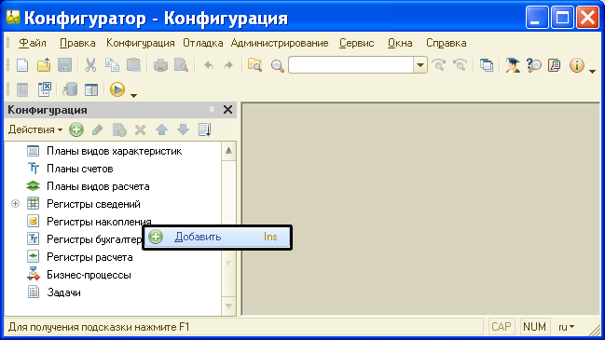
Рис. 7-6. Добавление в конфигурацию нового регистра накопления
В окне редактирования объекта Регистр накопления на закладке Основные указываем имя регистра ЗапасыТоваров (без пробелов), его синоним Запасы товаров, вид регистра Остатки (значение по умолчанию), представление списка Запасы товаров на складах (рис 7-7).
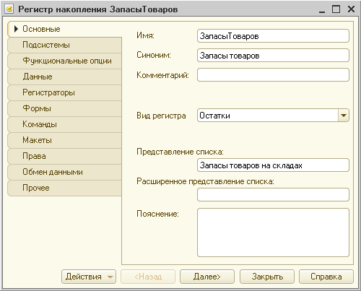
Рис. 6-7. Основные свойства регистра накопления
Переходим на закладку Подсистемы и указываем, что регистр участвует в подсистеме Запасы товаров.
Переходим на закладку Данные, в структуре выделяем курсором строку Измерения, щелчком на правой кнопке мыши открываем контекстное меню, выбираем команду Добавить и указываем имя измерения – Склад, тип данных - СправочникСсылка.Склады (рис.7-8).
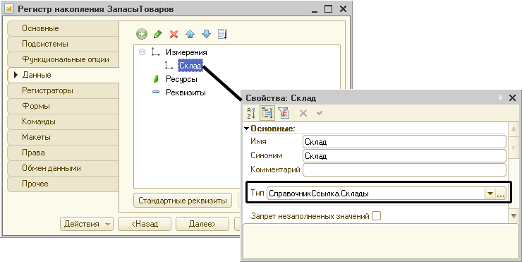
Рис. 7-8. Описание структуры регистра
Задание 7-3.
1. Добавьте в структуру регистра накопления Запасы товаров измерение Товар с соответствующим типом данных.
2. Добавьте в структуру регистра накопления Запасы товаров ресурсы Количество и Стоимость с типом данных и размером полей ввода согласно заданию на проектирование.

8. Создание документов
В соответствии с заданием на проектирование необходимо создать документы Поступление товара и Продажа товара.
Рассмотрим последовательность создания документа на примере документа Поступление товара.
В дереве объектов конфигурации выделяем курсором строку Документы, щелчком на правой кнопке мыши открываем контекстное меню и выбираем команду Добавить (рис.8-1).
В окне редактирования объекта Документ на закладке Основные указываем имя документа ПоступлениеТовара (без пробелов), его синоним Поступление товара, представление объекта Поступление товара на склад, представление списка Поступления товаров на склад (рис 8-2).
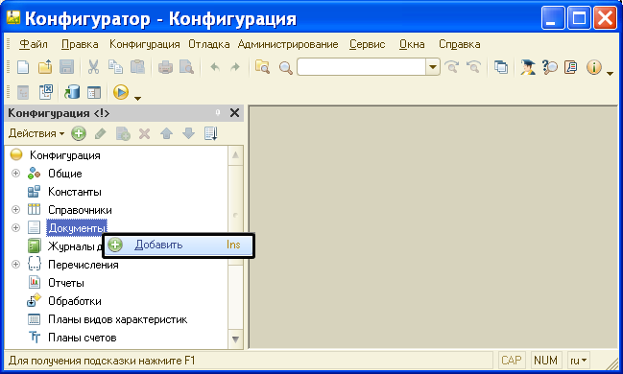
Рис. 8-1. Добавление в конфигурацию нового документа
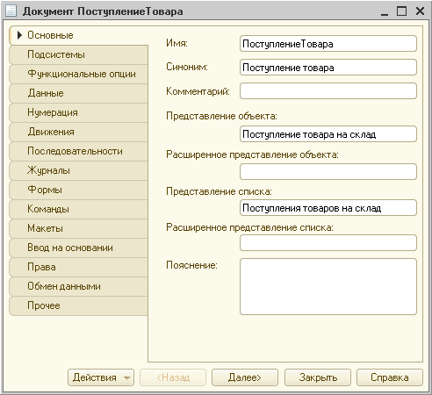
Рис. 8-2. Основные свойства документа
Переходим на закладку Подсистемы и указываем, что документ участвует в подсистеме Закупки.
Переходим на закладку Данные, выделяем курсором строку Реквизиты, щелчком на правой кнопке мыши открываем контекстное меню, выбираем команду Добавить и указываем имя и синоним реквизита – Поставщик, тип данных - СправочникСсылка.Контрагенты, подсказка Поставщик товаров (рис.8-3).
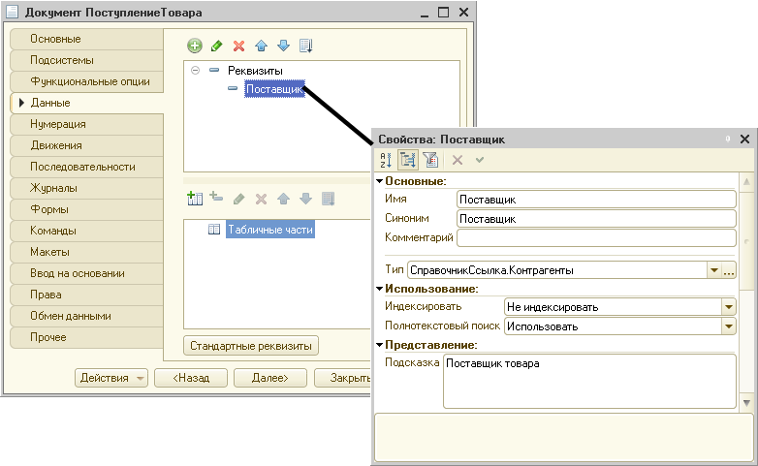
Рис. 8-3. Описание структуры документа
Задание 8-1.
Добавьте в структуру документа Поступление товара реквизиты Склад (подсказка Склад, на который оприходован товар), Товар, Количество, Цена (подсказка Цена за единицу товара без НДС), Сумма, СтавкаНДС, СуммаНДС, ВсегоСНДС с типом данных согласно заданию на проектирование.
Переходим на закладку Движения, в свойстве «Оперативное проведение» указываем значение Запретить, открываем дерево регистров накопления, щелчком мыши устанавливаем флажок в строке ЗапасыТоваров, т.е. указываем системе, что данный документ выполняет движения в регистре накопления Запасы товаров (рис.8-4).
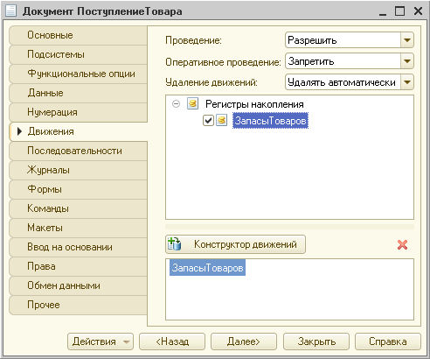
Рис. 8-4. Выбор регистра, в котором документ производит движения
Нажатием на кнопку «Конструктор движений» переходим в режим формирования правил проведения документа в регистре Запасы товаров.
Переключатель типа движения регистра оставляем в положении Приход (значение по умолчанию). Выделяем курсором поле ввода выражения для измерения регистра Склад и двойным щелчком на реквизите документа Склад указываем, что выражением является значение этого реквизита. Аналогично заполняем остальные поля (рис.8-5).
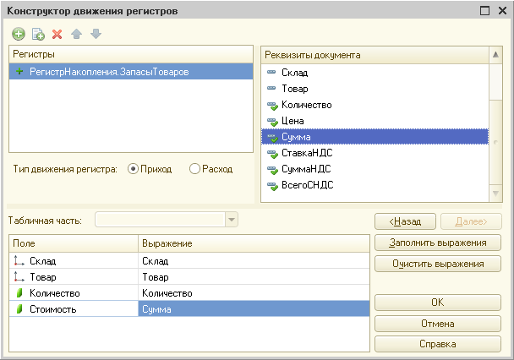
Рис. 8-5. Выбор регистра, в котором документ производит движения
Для формирования кода процедуры проведения нажимаем кнопку «ОК». На экране показывается программный код по формированию записей о движениях в регистре Запасы товаров, который создал конструктор движений (рис.8-6).
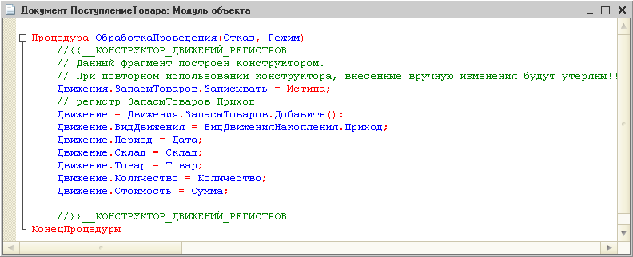
Рис. 8-6. Программный код процедуры проведения
Прокомментируем код процедуры обработки проведения.
Процедура состоит из последовательности команд, которые будут выполнены системой при проведении документа. Все они связаны с выполнением движения в регистре накопления Запасы товаров.
Первая команда (Движение = Движения.ЗапасыТоваров.Добавить()) инициализирует необходимость добавления в регистр накопления Запасы товаров новой записи. Записи в регистре накопления могут увеличивать (Приход) или уменьшать (Расход) значение ресурса. Вторая команда (Движение.ВидДвижения = ВидДвижения.Накопления.Приход) определяет, что новая запись в регистре будет увеличивать значение ресурса. Следующие пять команд определяют значения соответствующих полей регистра.
Для автоматического заполнения полей «Стоимость», «Сумма НДС» и «Всего с НДС» переходим на закладку Формы и приступаем к созданию формы документа с помощью конструктора формы (рис.8-7).
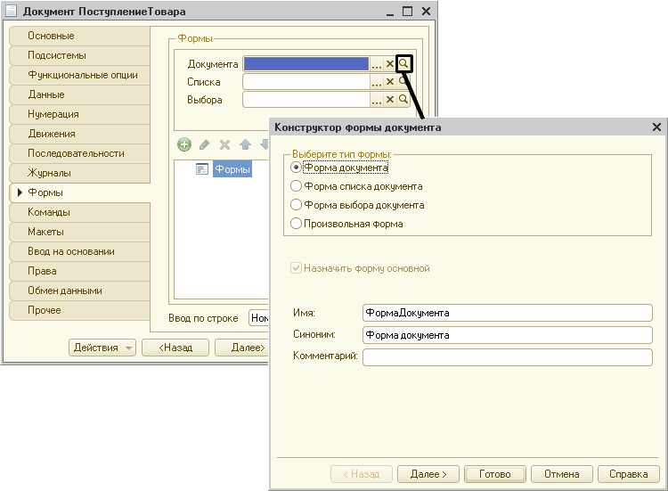
Рис. 8-7. Создание формы документа
В форму документа включаем все реквизиты, которые по умолчанию предлагает система, и нажимаем на кнопку «Готово» (рис.8-8).
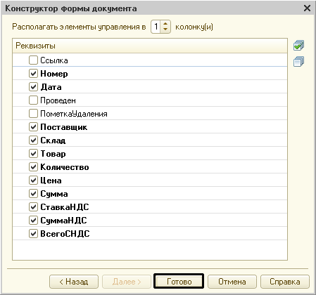
Рис. 8-8. Реквизиты, включаемые в форму документа
В результате на экран будет выведена форма документа Поступление товара. Далее выполняем следующие действия (рис.8-9):
1) Щелчком на поле формы с именем Количество открываем Панель свойств этого поля;
2) Прокруткой списка свойств находим раздел События (которые могут быть связаны с этим полем), а среди них событие ПриИзменении (возникает после изменения значения поля ввода) и щелкаем на кнопке с лупой в конце поля ввода;
3) Система создает заготовку процедуры обработчика этого события в модуле формы. В тело процедуры необходимо вручную добавить код для автоматического подсчета значения поля «Сумма», а также поля «Всего с НДС».
Поскольку сумма подсчитывается как произведение количества на цену, то эту процедуру указываем в свойстве ПриИзменении для поля формы Цена (рис.8-10).
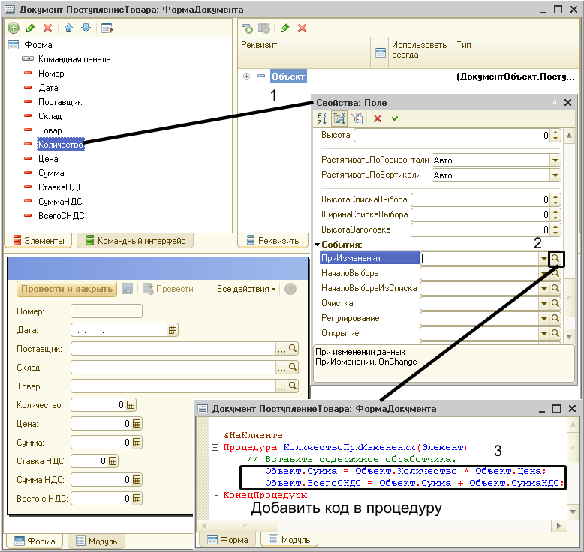
Рис. 8-9. Форма документа Поступление товара
В результате будет создана форма документа Поступление товара. представленная на рис.8-9.
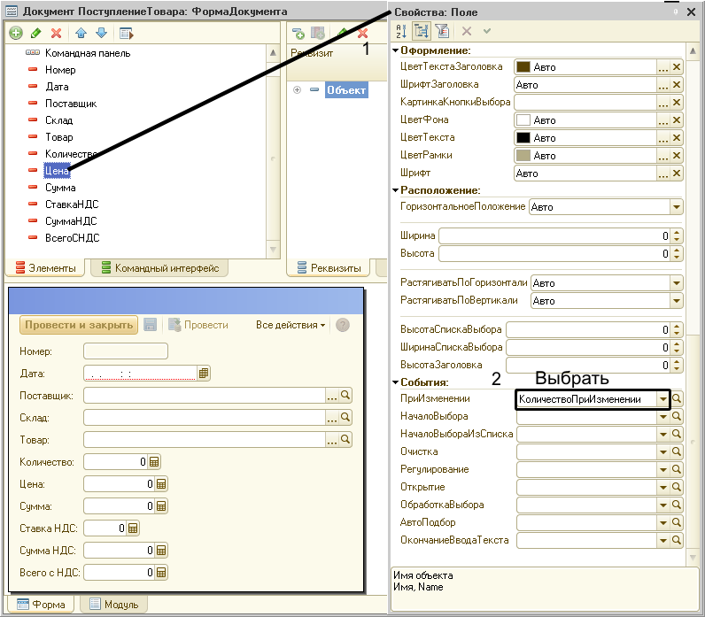
Рис. 8-10. Назначение процедуры обработчика события для поля Цена
Задание 8-2.
1. Введите для поля «Ставка НДС» процедуру обработчика события ПриИзменении, и в теле процедуры опишите формулу для заполнения поля «Сумма НДС» и «Всего с НДС».
2. Сохраните конфигурацию, обновите конфигурацию базы данных, запустите программу для работы с информационной базой в пользовательском режиме.
3. Перейдите на панель навигации по разделу Закупки, по команде Поступления товаров на склад откройте форму списка документов Поступление товара, добавьте в список новый документ этого вида, заполните его форму по образцу, приведенному на рис.8-11, запишите (при записи документу автоматически присваивается номер) и проведите. По кнопке «Провести» документ сначала записывается в информационную базу, а затем проводится.
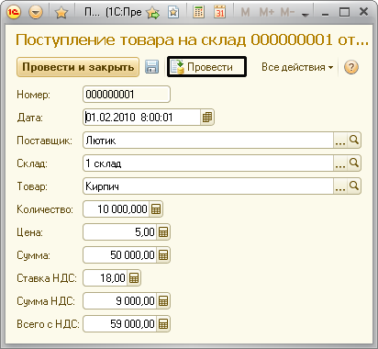
Рис. 8-11. Пример заполнения формы документа Поступление товара
4. На панели навигации раздела Товарные запасы по команде Запасы товаров на складах откройте регистр накопления Запасы товаров и убедитесь, что при проведении документа в этот регистр введена запись, совпадающая с той, которая приведена на рис.8-12.
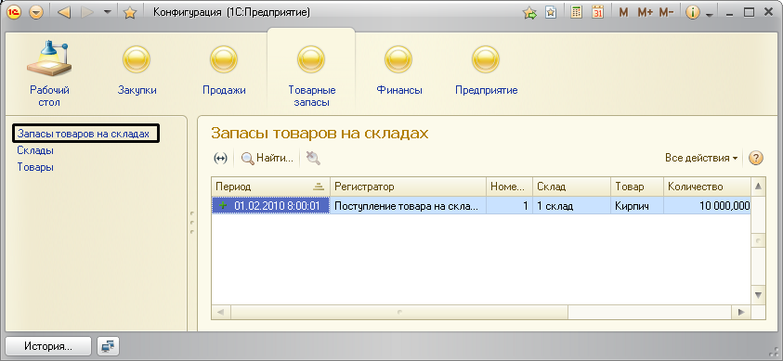
Рис. 8-12. Запись в регистре Запасы товаров
5. Введите в информационную базу еще три экземпляра документа Поступление товара и информацией следующего характера (обратите внимание на время создания документа):
Номер документа | 000000002 | 00000003 | 000000004
Дата и время | 01.02.2010 08:00:02 | 01.02.2010 08:00:03 | 01.02.2010 08:00:04
Поставщик | Пион | Ромашка | Лютик
Склад | 2склад | 3 склад | 1 склад
Товар | Краска | Цемент | Гвозди
Количество | 200.000 | 1.500 | 500.000
Цена | 200.00 | 2000.00 | 50.00
Ставка НДС | 18 | 18 | 18
Проверьте записи в регистре Запасы товаров, после чего закончите сеанс работы с информационной базой в пользовательском режиме.

Задание 8-3.
1. В режиме создания конфигурации измените свойства регистра сведений Поступление товаров, на закладке Основные укажите режим записи Подчинение регистратору, на закладке Регистраторы отметьте флажком, что регистратором движений в регистре является документ Поступление товара.
2. Для документа Поступление товара с помощью конструктора движений измените правила формирования движений по регистрам при проведении документа. В список регистров, в которых документ производит движения, добавьте регистр сведений Поступление товаров и укажите правила заполнения полей этого регистра.
3. Сохраните измененную конфигурацию, обновите конфигурацию базы данных, запустите программу для работы с информационной базой в пользовательском режиме, перепроведите введенные в информационную базу документы Поступление товара и убедитесь, что каждый документ произвел движение в регистре Поступление товаров (рис.8-13).
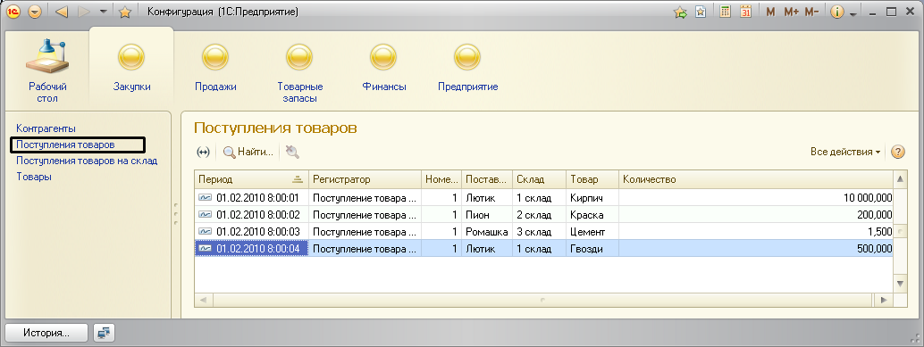
Рис. 8-13. Записи в регистре Поступления товаров
Задание 8-4.
1. Создайте документ Продажа товара согласно заданию на проектирование. Документ должен производить движения в регистре накопления Запасы товаров с видом движения Расход. Для заполнения ресурса Стоимость выражение не вводить.
2. Введите в информационную базу четыре экземпляра документа Продажа товара и информацией следующего характера (обратите внимание на время создания документа):
Номер документа | 000000001 | 000000002 | 000000003 | 000000004
Дата и время | 02.02.2010 12:00:01 | 02.02.2010 12:00:02 | 02.02.2010 12:00:03 | 02.02.2010 12:00:04
Покупатель | Анюта | Арина | Любаша | Катюша
Склад | 1 склад | 2 склад | 3 склад | 1 склад
Товар | Кирпич | Краска | Цемент | Гвозди
Количество | 8000.000 | 150.000 | 1.000 | 50.000
Цена | 8.00 | 300.00 | 3500.00 | 70.00
Ставка НДС | 18 | 18 | 18 | 18

9. Создание отчетов
В соответствии с заданием на проектирование необходимо создать отчет Движение товаров по складам.
В дереве объектов конфигурации выделяем курсором строку Отчеты, щелчком на правой кнопке мыши открываем контекстное меню и выбираем команду Добавить (рис. 8-1).
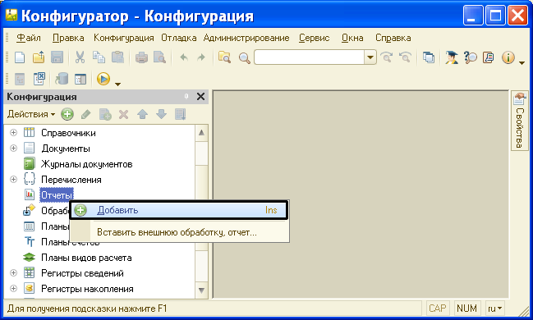
Рис. 9-1. Добавление в конфигурацию нового отчета
В окне редактирования объекта Отчет на закладке Основные указываем имя отчета ДвижениеТоваровПоСкладам (без пробелов) и его синоним Движение товаров по складам, затем вызываем на исполнение конструктор для создания макета типа «схема компоновки данных» (рис. 9-2).
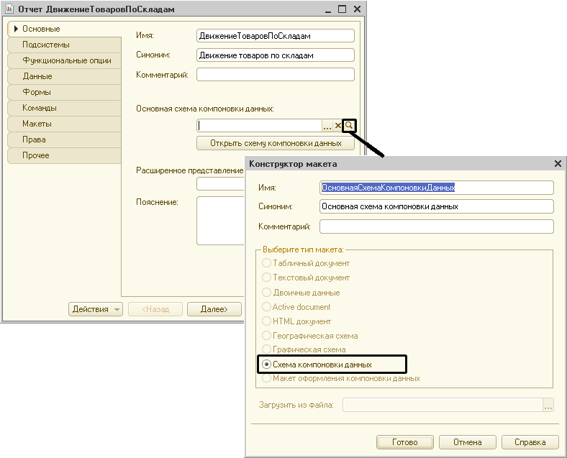
Рис. 9-2. Основные свойства отчета
В поле имя вводим название схемы ДвижениеТоваров и нажимаем на кнопку «Готово». На экран выводится окно редактирования схемы компоновки данных.
На закладке Наборы определяем данные, которые мы хотим видеть в отчете – результат запроса (рис. 9-3).
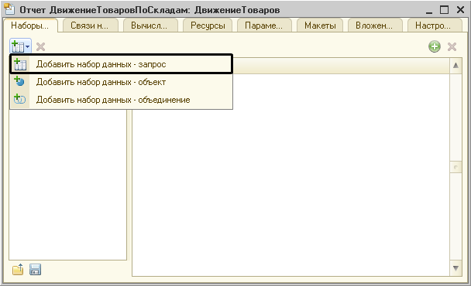
Рис. 9-3. Добавление набора данных в конструкторе схемы компоновки
Для создания текста запроса запускаем Конструктор запроса, в окне База данных выделяем курсором виртуальную таблицу базы данных ЗапасыТоваровОстаткиИОбороты и щелчком по кнопке «>» «переносим» ее в окно Таблицы. Аналогичным образом «переносим» в окно Таблицы (рис.9-4).
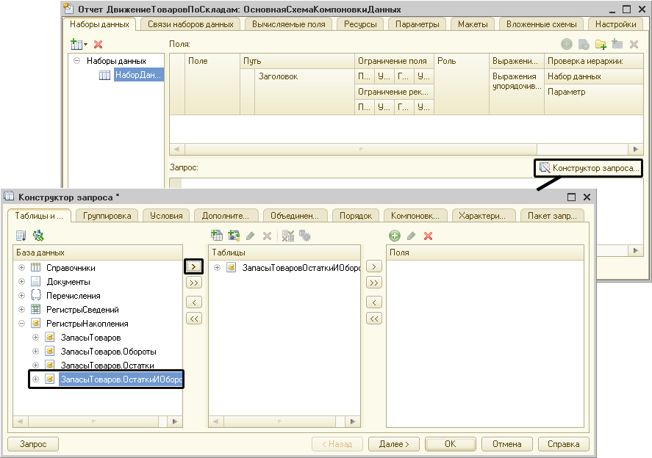
Рис. 9-4. Выбор таблиц с информацией для отчета
Выбираем из таблицы ЗапасыТоваровОстаткиИОбороты конкретные поля, которые требуется представить в отчете, и по кнопке «>» переносим их в окно Поля (рис.9-5).
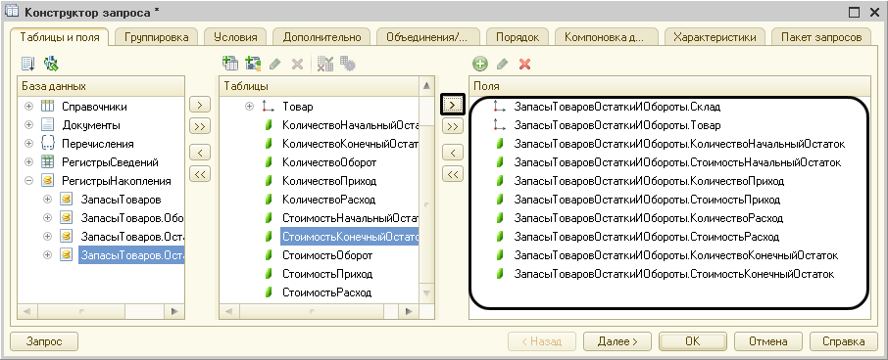
Рис. 9-5. Выбор полей, выводимых в отчет
Переходим на закладку Порядок. В соответствии с заданием на проектирование данные в отчете должны быть упорядочены по наименованию товаров в алфавитном порядке. С помощью кнопки «>» переносим поле Товар из левого окна в правое (рис.9-6).
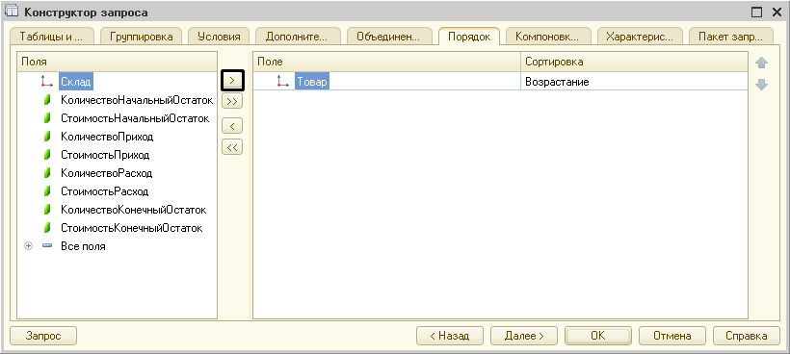
Рис. 9-6. Выбор поля сортировки
После этого нажимаем кнопку «ОК», в результате система сформирует запрос, представленный на рис.9-8.
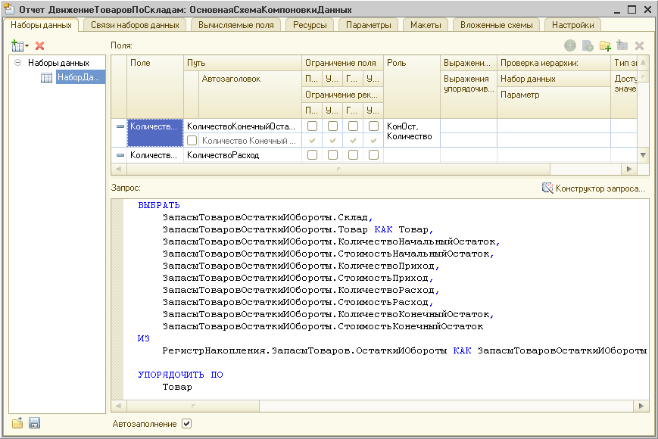
Рис. 9-8. Текст запроса
На закладке Наборы данных в окне редактирования параметров полей для каждого поля устанавливаем флажок использования пользовательского заголовка и вводим наименование поля в соответствии с заданием на проектирование (рис.9-9).
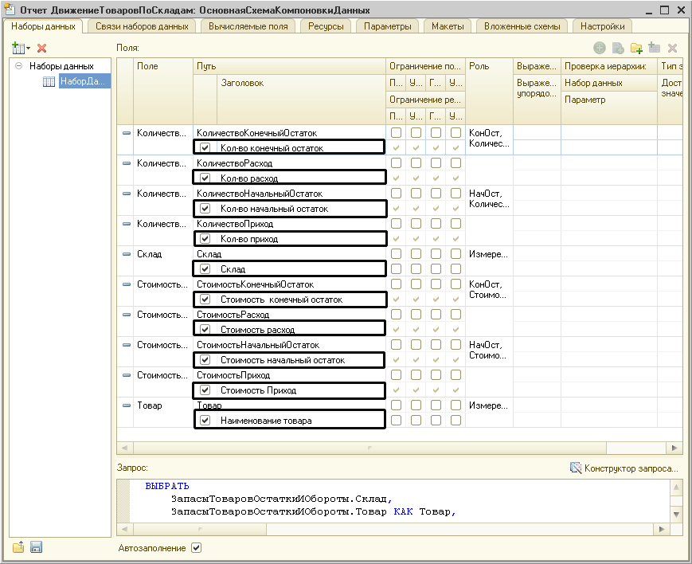
Рис. 9-9. Ввод наименования полей
Переходим на закладку Ресурсы. Из перечня доступных полей с помощью кнопки «>>» указываем поля, по которым необходимо выполнять суммирование данных в соответствие с заданием на проектирование. Поскольку для ресурса Количество имеет смысл только сумма по конкретному товару, то для соответствующих ресурсов в колонке Рассчитать по открываем вспомогательную форму и флажками указываем на необходимость подсчитать сумму только по полю Товар (рис.9-10).
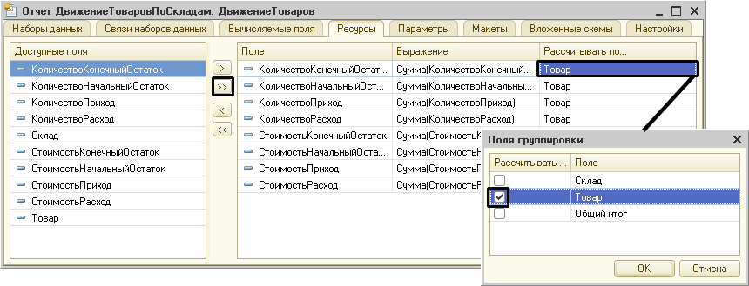
Рис. 9-10. Выбор поля, по которому подсчитывается сумма
Переходим на закладку Настройки. Для варианта настройки Основной указываем представление Движение товаров по складам, вызываем Конструктор настроек компоновки данных, выбираем тип отчета Список и нажимаем на кнопку «Далее» (рис.9-11).
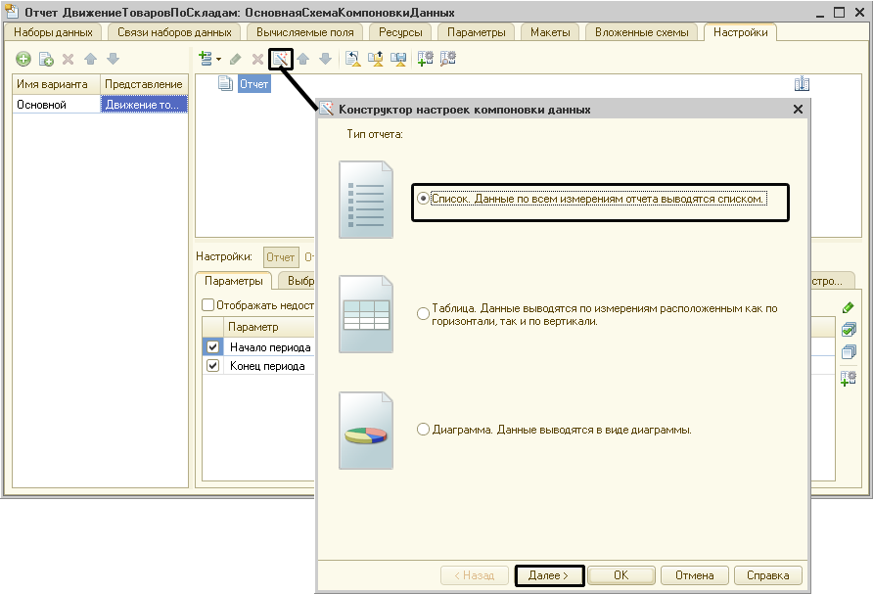
Рис. 9-11. Использование Конструктора настроек компоновки данных
Из доступных полей с помощью кнопки «>» выбираем те (согласно заданию на проектирование), которые должны отображаться в отчете (рис.9-12).
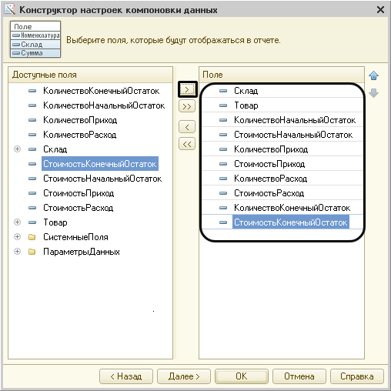
Рис. 9-12. Выбор полей, которые будут отображаться в отчете
В соответствии с заданием данные в отчете должны группироваться по складам и по конкретным товарам. Из доступных полей с помощью кнопки «>» выбираем поля Склад и Товар, после чего нажимаем «Далее» (рис.9-13).
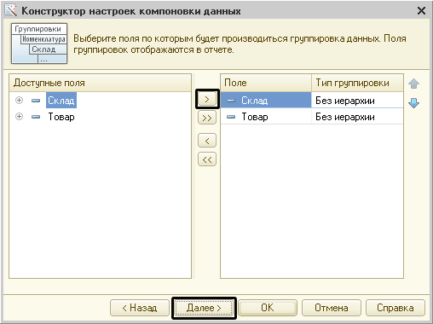
Рис. 9-13. Выбор полей группировки данных
В соответствии с заданием данные в отчете должны быть упорядочены по товарам в алфавитном порядке. Проверяем, что поле Товар является полем упорядочивания, и нажимаем «ОК» (рис.9-14).
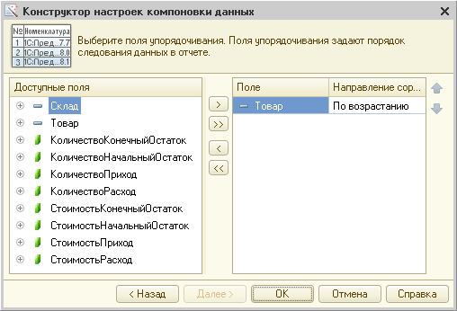
Рис. 9-14. Выбор поля упорядочивания информации в отчете
По заданному описанию конструктор настроек автоматически создает структуру отчета.
Для того, чтобы иметь возможность задавать период, за который в отчете необходимо показывать движения товаров, в форме отчета, на вложенной закладке Параметры устанавливаем флажки для параметров Начало периода и Конец периода, после чего поочередно для каждого параметра открываем форму Пользовательские настройки элемента и устанавливаем флажок Включать в пользовательские настройки (рис.9-15).
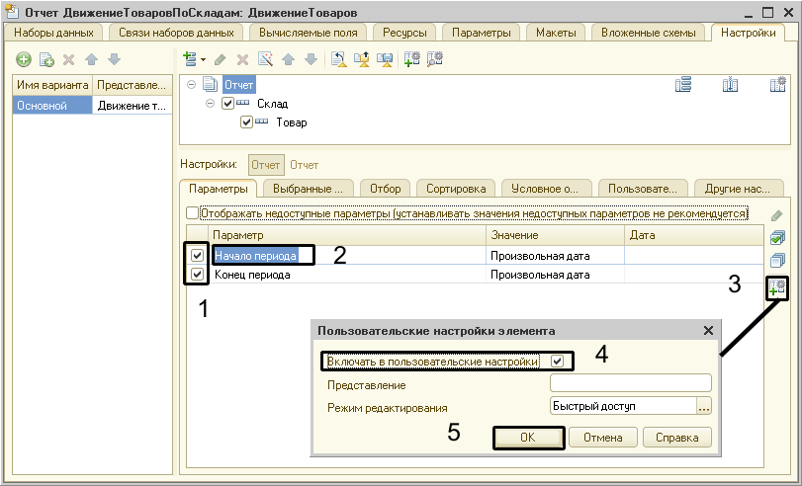
Рис. 9-15. Включение параметров в пользовательские настройки
Для того, чтобы название склада не выводилось в каждой строке (детальных записей), на закладке Другие настройки устанавливаем флажок для параметра Расположение полей группировок и выбором из перечня указываем значение параметра Отдельно и только в итогах (рис.9-16).
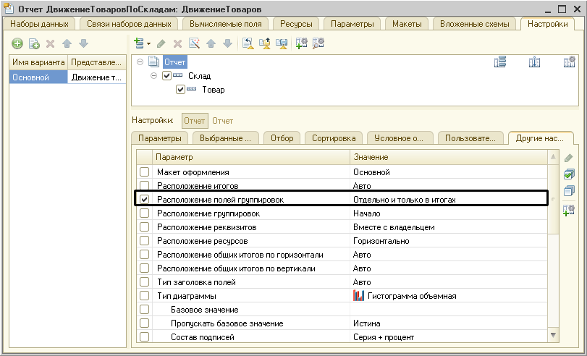
Рис. 9-16. Параметр расположения полей группировок
Закрываем окно конструктора компоновки данных, сохраняем конфигурацию, обновляем конфигурацию базы данных.
Задание 9-1
Запустите программу для работы с информационной базой в пользовательском режиме. Откройте команды раздела Товарные запасы. На панели действий в группе команд Отчеты щелкните на строке Движения товаров по складам, введите дату начала периода (01.02.2010) и дату конца периода (03.02.2010) и нажмите на кнопку «Сформировать».
Данные отчета должны соответствовать тем, что представлены на рис.9-17.
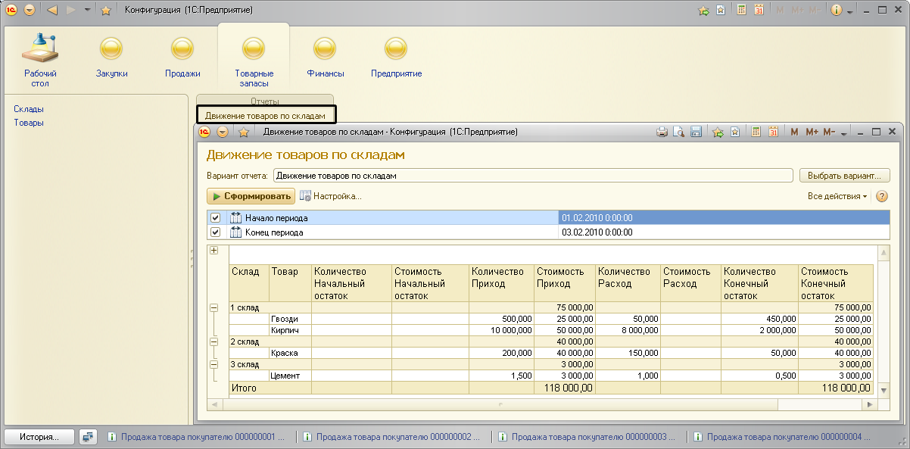
Рис. 9-17. Отчет «Движение товаров по складам»
Задание 9-2.
По аналогичному «алгоритму действий» создайте отчет Поступления товаров для получения информации о поставках товаров на склад в соответствии со структурой, приведенной в задании на проектирование, и проверить его работоспособность.
Сформируйте отчет по состоянию на 01.02.2010.08.00.02 и на 02.02.2010.00:00:00, и проанализируйте данные.
Дополнительная информация к заданию:
1. Данные для запроса взять из виртуальной таблицы регистра сведений ПоступлениеТоваров.СрезПоследних.
2. При создании отчета указать, что он участвует в подсистеме Закупки.

10. Создание Плана счетов и Плана видов характеристик
Для отражения операций приобретения и продажи товаров в бухгалтерском учете нам необходимо, прежде всего, создать соответствующие объекты конфигурации: План видов характеристик и План счетов.
В дереве объектов конфигурации выделяем курсором строку Планы видов характеристик, щелчком на правой кнопке мыши открываем контекстное меню и выбираем команду Добавить (рис.10-1).
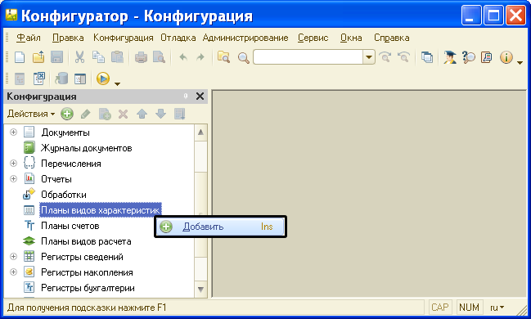
Рис. 10-1. Добавление в конфигурацию плана видов характеристик
В окне редактирования объекта на закладке Основные выполняем следующие действия (рис.10-2):
1. Указываем имя плана видов характеристик СубконтоБухучета (без пробелов) и его синоним Субконто бухучета.
2. В свойстве Тип значения характеристик щелчком на пиктограмме с многоточием в конце поля ввода открываем форму редактирования типа данных.
3. Устанавливаем флажок Составной тип данных.
4. Снимаем флажок Строка.
5. Открываем группу СправочникСсылка, флажком отмечаем, что возможными типами значений характеристик являются данные справочников Склады, Товары и Контрагенты, и нажимаем на кнопку «ОК».
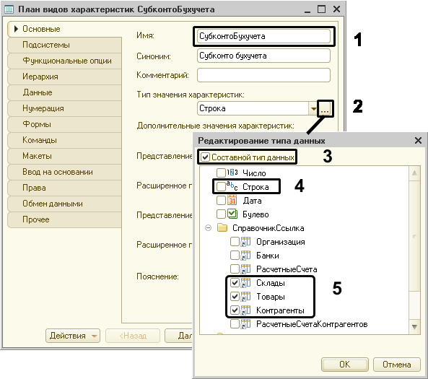
Рис. 10-2. Основные свойства плана видов характеристик
В свойстве Представление объекта указываем Объект аналитики. В поле Представление списка указываем Виды объектов аналитики.
Переходим на закладку Подсистемы, и с помощью флажка указываем, что объект участвует в подсистеме Предприятие.
Переходим на закладку Прочее, по кнопке «Предопределенные» открываем форму для ввода предопределенных видов характеристик, добавляем в список характеристик строки с именами Склады, Товары и Контрагенты (виды субконто). Для каждого вида субконто определяем тип его значения – соответствующий справочник, предназначенный для хранения информации об объектах учета (рис.10-3).
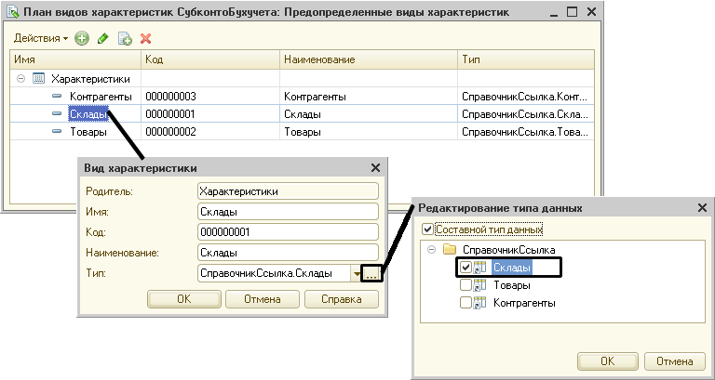
Рис. 10-3. Предопределенные характеристики плана
Для создания плана счетов в дереве объектов конфигурации выделяем курсором строку Планы счетов, щелчком на правой кнопке мыши открываем контекстное меню и выбираем команду Добавить (рис.10-4).
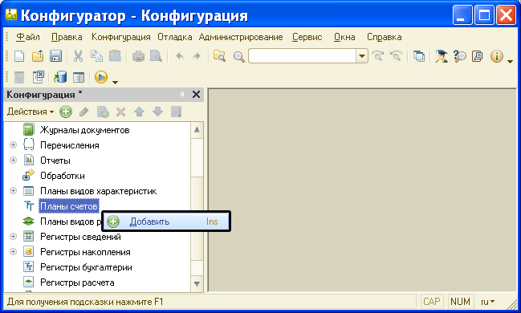
Рис. 10-4. Добавление в конфигурацию плана счетов
В окне редактирования объекта на закладке Основные указываем имя плана счетов ПланСчетовБухучета (без пробелов), его синоним План счетов бухучета., представление объекта Счет бухгалтерского учета и представление списка Счета бухгалтерского учета.
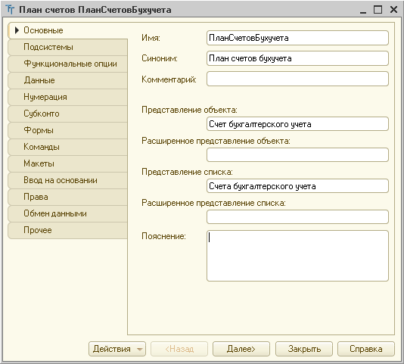
Рис. 10-5. Заполнение закладки Основные
Переходим на закладку Подсистемы, и с помощью флажка указываем, что объект участвует в подсистеме Предприятие.
Переходим на закладку Данные, где указываем (рис.10-6):
- Максимальную длину кода счета – 2;
- Маску для ввода кода – @@;
- Признак (флажок) Автопорядок по коду;
- Признак учета – Количественный.
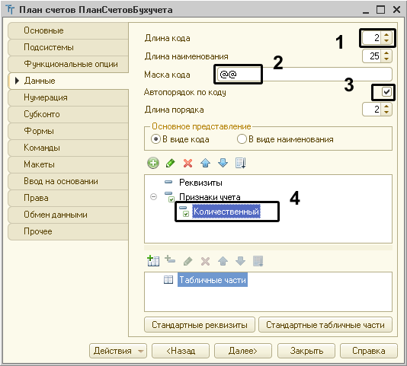
Рис. 10-6. Заполнение закладки Данные
Переходим на закладку Субконто, где указываем (рис.10-7):
- Объект, который содержит набор возможных видов субконто для данного плана счетов, – план видов характеристик СубконтоБухучета;
- Максимальное количество аналитических разрезов на счете (максимальное количество субконто) – 2;
- Признаки учета по субконто – Суммовой и Количественный.
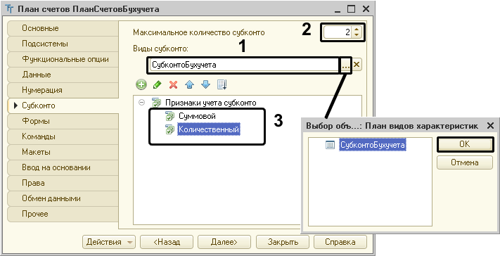
Рис. 10-7. Заполнение закладки Субконто
Переходим на закладку Прочее, по кнопке «Предопределенные» открываем форму для ввода предопределенных счетов, добавляем в список счета (рис.10-8):
- 19 «НДС по приобр. ценностям (активный, без аналитического учета),
- 41 «Товары» (активный, с аналитическим учетом по видам субконто Товары и Склады),
- 51 «Расчетные счета» (активный, без аналитического учета),
- 60 «Расчеты с поставщиками» (активно-пассивный, с аналитическим учетов по виду субконто Контрагенты),
- 62 «Расчеты с покупателями» (активно-пассивный, с аналитическим учетом по виду субконто Контрагенты),
- 68 «Расчеты с бюджетом по НДС» (активно-пассивный, без аналитического учета),
- 90 «Продажи» (активно-пассивный, без аналитического учета).
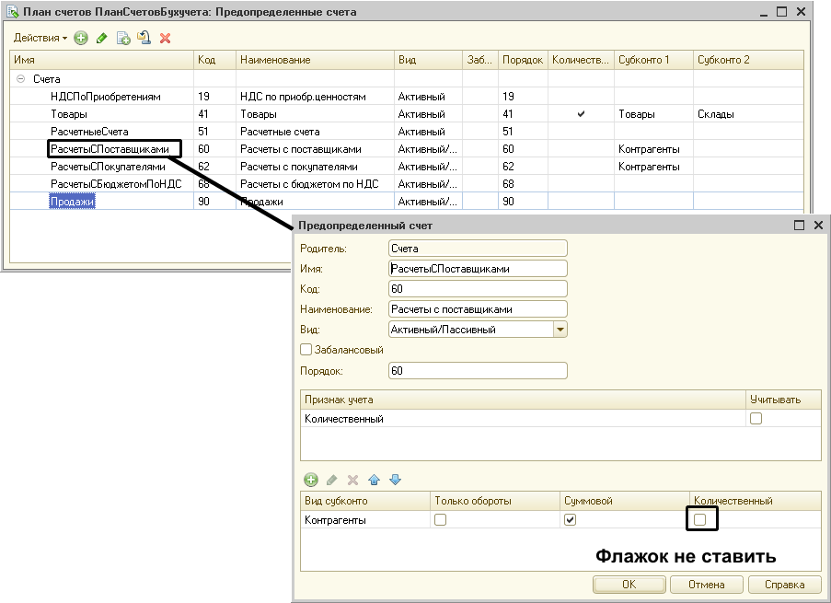
Рис. 10-8. Предопределенные счета
Задание 10-1.
Сохраните конфигурацию, обновите конфигурацию базы данных, перейдите в режиме работы с информационной базой, на панели навигации подсистемы Предприятие выберите соответствующую команду и откройте план счетов. Убедитесь в правильности ввода информации (рис.10-9) и проверьте, какие параметры предопределенных счетов можно изменить в режиме ведения учета.
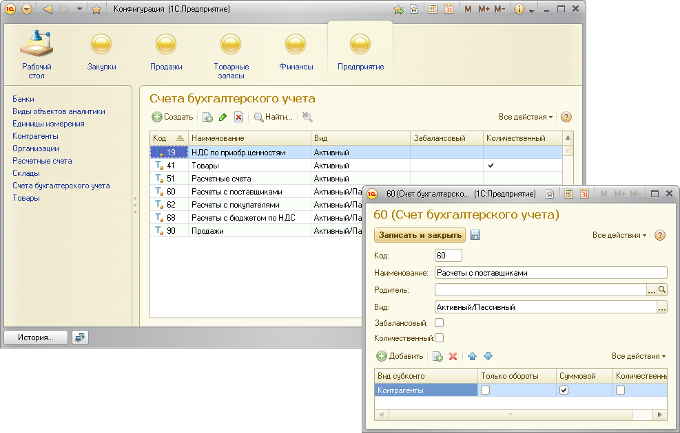
Рис. 10-9. План счетов учета

11. Создание регистра бухгалтерии
Для хранения информации о бухгалтерском учете совершаемых хозяйственных операций создадим регистр бухгалтерии.
В дереве объектов конфигурации выделяем курсором строку Регистры бухгалтерии, щелчком на правой кнопке мыши открываем контекстное меню и выбираем команду Добавить (рис. 11-1).
В окне редактирования объекта на закладке Основные выполняем следующие действия (рис. 11-2):
1. Указываем имя регистра РегистрБухгалтерскогоУчета (без пробелов) и его синоним Регистр бухгалтерского учета.
2. Указываем, что данный регистр связан с планом счетов ПлансчетовБухучета.
3. Устанавливаем флажок поддержки корреспонденции счетов.
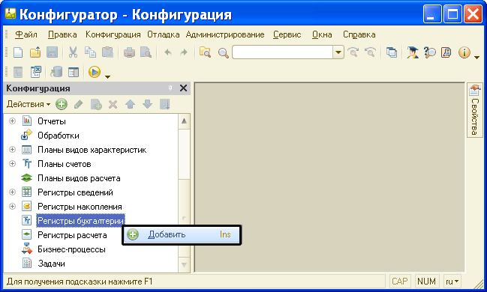
Рис. 11-1. Добавление в конфигурацию регистра бухгалтерии
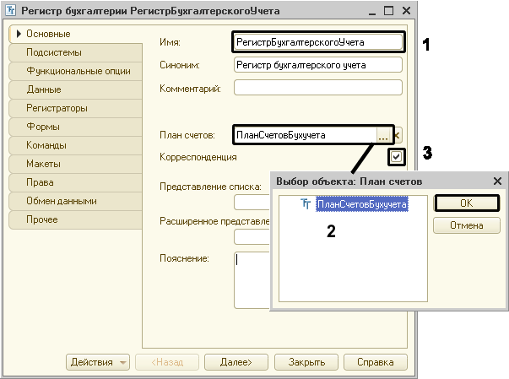
Рис. 11-2. Основные свойства плана видов характеристик
Переходим на закладку Подсистемы, и с помощью флажка указываем, что объект участвует в подсистеме Предприятие.
Переходим на закладку Данные и указываем (рис.11-3), что ресурсами регистра являются Сумма и Количество. В ресурсе Сумма (длина 13, точность 2) будет храниться сумма бухгалтерской проводки в денежном выражении, в ресурсе Количество (длина 9, точность 3) - натуральные показатели проводки, если они имеют место.
Для хранения информации, поясняющей содержание хозяйственной операции, добавляем реквизит СодержаниеОперации (строка, длина 25).
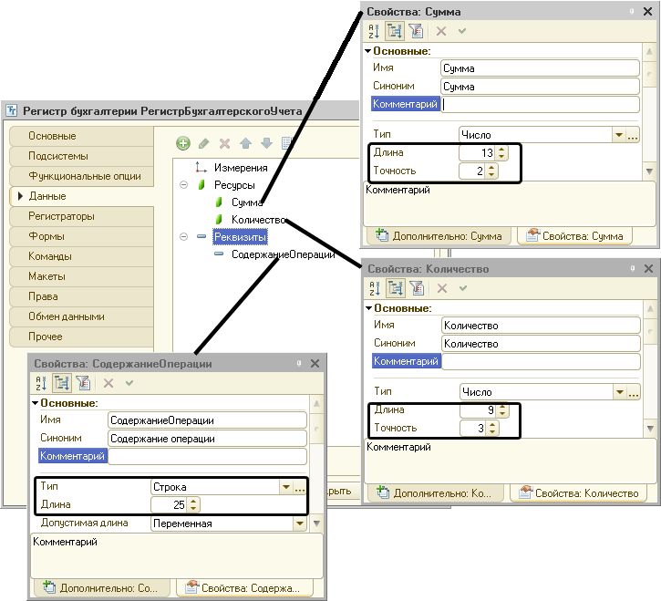
Рис. 11-3. Данные регистра бухгалтерии
На закладке Регистраторы флажками отмечаем, что записи в регистре производятся при проведении документов с именами ПоступлениеТовара и ПродажаТовара (рис.11-4).
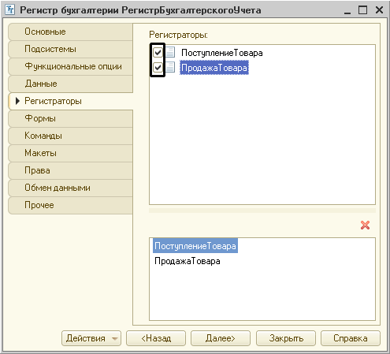
Рис. 11-4. Регистраторы регистра бухгалтерии
Для формирования записей в созданном регистре бухгалтерии необходимо в документы Поступление товара и Продажа товара внести дополнения: указать, какая информация будет вводиться в регистр бухгалтерии при проведении документов.
Откроем форму документа Поступление товара на закладке Движения. В перечне регистров, регистратором которых является документ, мы увидим регистр бухгалтерии с именем РегистрБухгалтерскогоУчета. Для создания кода движений документа в этом регистре щелкнем по кнопке «Конструктор движений» (рис.11-5).
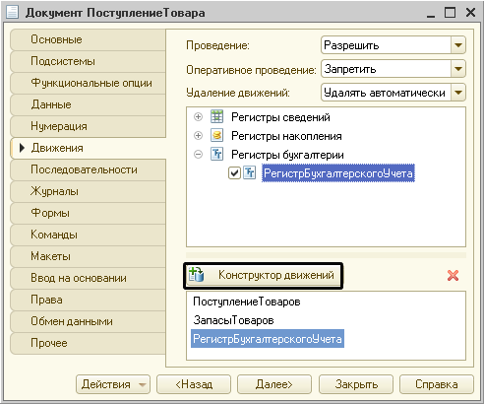
Рис. 11-5. Вызов конструктора движений
В окне конструктора движений регистров выполняем следующие действия:
1. Добавляем в перечень регистров регистр бухгалтерии РегистрБухгалтерскогоУчета и выбираем его курсором.
2. В поле «Счет дебета» выбором из предопределенных счетов указываем счет дебета проводки – счет с именем Товары. В поле «Счет кредита» выбором из предопределенных счетов указываем счет кредита проводки – счет с именем РасчетыСПоставщиками.
3. Заполняем колонку Выражение для полей записи регистра бухгалтерии согласно образцу, приведенному на рис.11-6.
Задание 11-1.
Не закрывая форму конструктора добавьте движения для записи в регистр бухгалтерии проводки в дебет счета 19 с кредита счета 60 на сумму НДС (содержание операции «Сумма НДС») и на эту же сумму еще одной проводки в дебет счета 68 с кредита счета 19 (содержание операции «НДС к вычету»). После этого нажмите на кнопку «ОК».
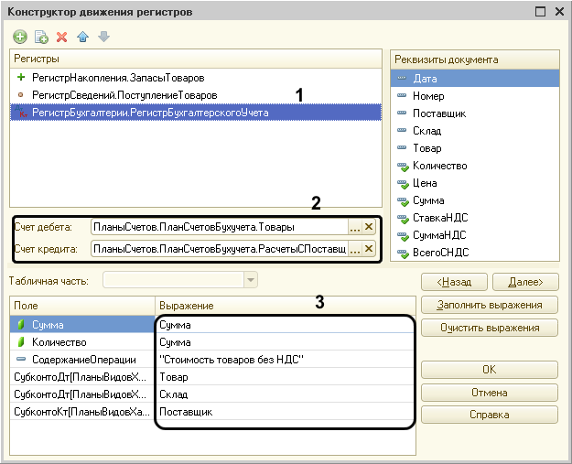
Рис. 11-6. Конструирование движения в регистре бухгалтерии
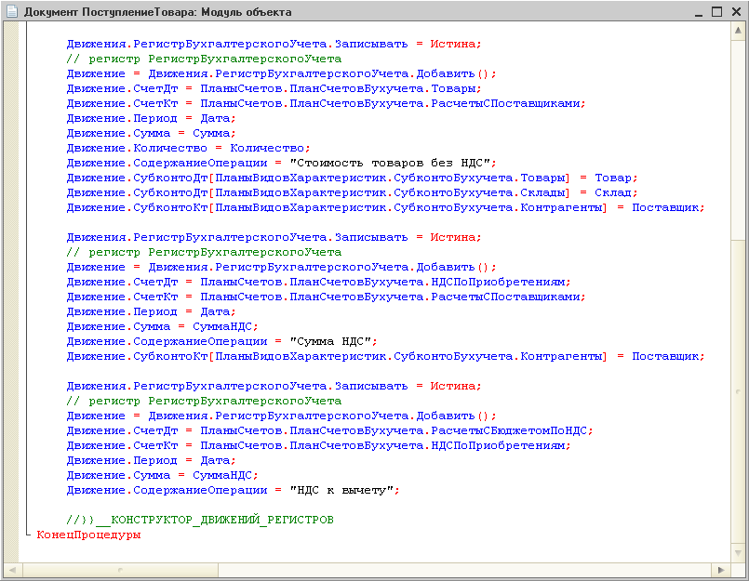
Рис. 11-7. Код процедуры проведения
В результате система автоматически заново сгенерирует код процедуры проведения документа по всем регистрам, в том числе в регистре бухгалтерии с именем РегистрБухгалтерскогоУчета (рис.11-7).

Задание 11-2.
Сохраните конфигурацию, обновите конфигурацию базы данных, перейдите в режим работы с информационной базой. В разделе Закупки откройте список документов Поступление товаров на склад и перепроведите введенные документы. В разделе Предприятие откройте регистр бухгалтерского учета и убедитесь, что документы формируют «правильные» проводки (рис.11-8).
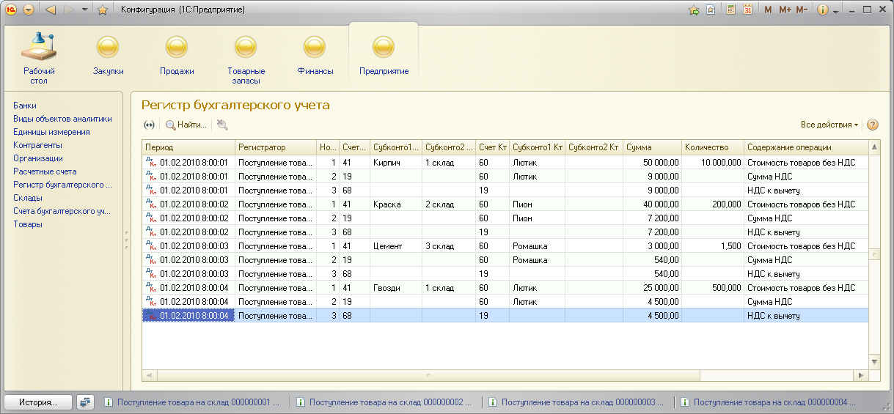
Рис. 11-8. Проводки операции поступления товаров
Завершите работу с программой в режиме ведения учета и вновь перейдите в окно работы с конфигуратором.
Задание 11-3.
Для документа Продажа товара с помощью конструктора движений сгенерируйте код процедуры проведения документа для ввода в регистр бухгалтерии трех записей: первой – по дебету счета 62 «Расчеты с покупателями» с кредита счета 90 «Продажи» на сумму продажи, вторую – по дебету счета 90 «Продажи» с кредита счета 68 «Расчеты с бюджетом по НДС», третьей – по дебету счета 90 «Продажи» с кредита счета 41 «Товары» на покупную стоимость проданных товаров.
Для заполнения ресурса Стоимость регистра накопления Движение товаров и суммы третьей проводки в модуль документа Продажа товаров добавить код в процедуру проведения добавьте вручную код (добавляемый код выделен жирным шрифтом):
Процедура ОбработкаПроведения(Отказ, Режим)
//{{__КОНСТРУКТОР_ДВИЖЕНИЙ_РЕГИСТРОВ
// Данный фрагмент построен конструктором.
// При повторном использовании конструктора, внесенные вручную изменения будут утеряны!!!
Движения.ЗапасыТоваров.Записывать = Истина;
// регистр ЗапасыТоваров Расход
Движение = Движения.ЗапасыТоваров.Добавить();
Движение.ВидДвижения = ВидДвиженияНакопления.Расход;
Движение.Период = Дата;
Движение.Склад = Склад;
Движение.Товар = Товар;
Движение.Количество = Количество;
// начало 1 фрагмента добавленного кода
Запрос = Новый Запрос;
Запрос.Текст =
"ВЫБРАТЬ
| ЗапасыТоваровОстатки.Склад КАК Склад,
| ЗапасыТоваровОстатки.Товар КАК Товар,
| ЗапасыТоваровОстатки.КоличествоОстаток КАК КоличествоОстаток,
| ЗапасыТоваровОстатки.СтоимостьОстаток КАК СтоимостьОстаток
|ИЗ
| РегистрНакопления.ЗапасыТоваров.Остатки (&Период) КАК ЗапасыТоваровОстатки
|ГДЕ
| ЗапасыТоваровОстатки.Склад = &Склад
|И ЗапасыТоваровОстатки.Товар = &Товар";

Запрос.УстановитьПараметр("Период", Дата);
Запрос.УстановитьПараметр("Товар", Товар);
Запрос.УстановитьПараметр("Склад", Склад);

Результат = Запрос.Выполнить();
Выборка = Результат.Выбрать();
Пока Выборка.Следующий () Цикл
СредняяСтоимость = Выборка.СтоимостьОстаток /Выборка.КоличествоОстаток;
Движение.Стоимость=СредняяСтоимость*Количество;
КонецЦикла;
// конец 1 фрагмента добавленного кода

Движения.РегистрБухгалтерскогоУчета.Записывать = Истина;
// регистр РегистрБухгалтерскогоУчета
….
Движения.РегистрБухгалтерскогоУчета.Записывать = Истина;
// регистр РегистрБухгалтерскогоУчета
Движение = Движения.РегистрБухгалтерскогоУчета.Добавить();
Движение.СчетДт = ПланыСчетов.ПланСчетовБухучета.Продажи;
Движение.СчетКт = ПланыСчетов.ПланСчетовБухучета.Товары;
Движение.Период = Дата;
Движение.Количество = Количество;
// начало 2 фрагмента добавленного текста
Движение.Сумма = СредняяСтоимость*Количество;
// конец 2 фрагмента добавленного текста
Движение.СодержаниеОперации = "Покупная стоимость";
Движение.СубконтоКт[ПланыВидовХарактеристик.СубконтоБухучета.Товары] = Товар;
Движение.СубконтоКт[ПланыВидовХарактеристик.СубконтоБухучета.Склады] = Склад;

//}}__КОНСТРУКТОР_ДВИЖЕНИЙ_РЕГИСТРОВ
КонецПроцедуры

Будьте внимательны! После добавления в код дополнительных командных строк повторный вызов конструктора движений приведет к удалению всех внесенных изменений. В этой связи для отладки кода после внесения изменений модуль формы необходимо открывать через закладку Прочее по кнопке «Модуль объекта».
3. Сохраните конфигурацию, обновите конфигурацию базы данных, перейдите в режим работы с информационной базой. В разделе Продажи откройте список документов Продажа товаров покупателям и перепроведите введенные документы. В разделе Предприятие откройте регистр бухгалтерского учета и убедитесь, что документы формируют «правильные» проводки (рис.11-9).
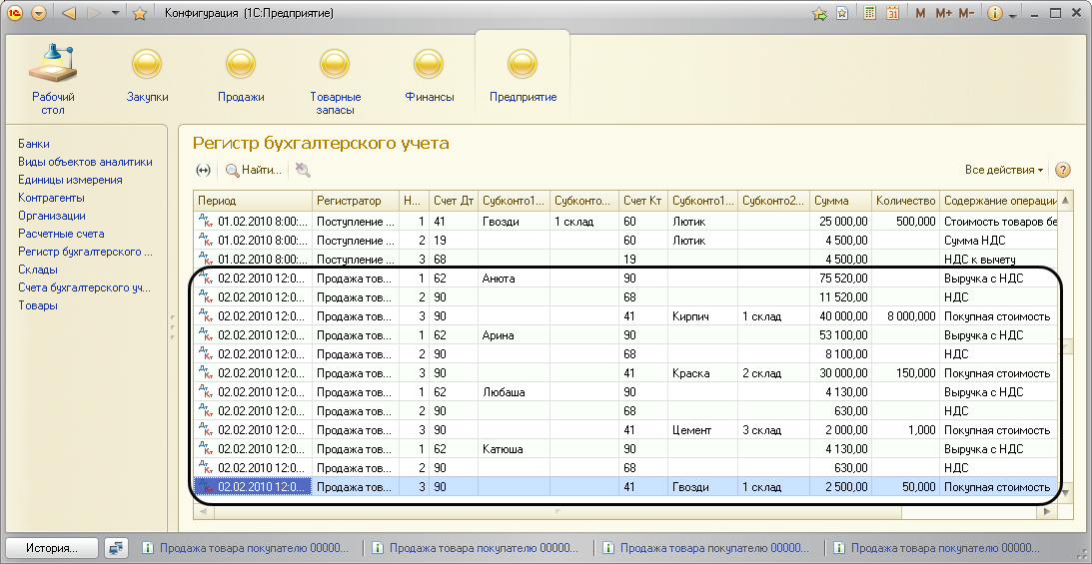
Рис. 11-9. Проводки операции продажи товаров
В разделе Товарные запасы сформируйте отчет Движение товаров по складам и убедитесь, что расход товаров в регистре накопления Запасы товаров на складах фиксируется не только в натуральном, но и в денежном выражении (рис.11-10).
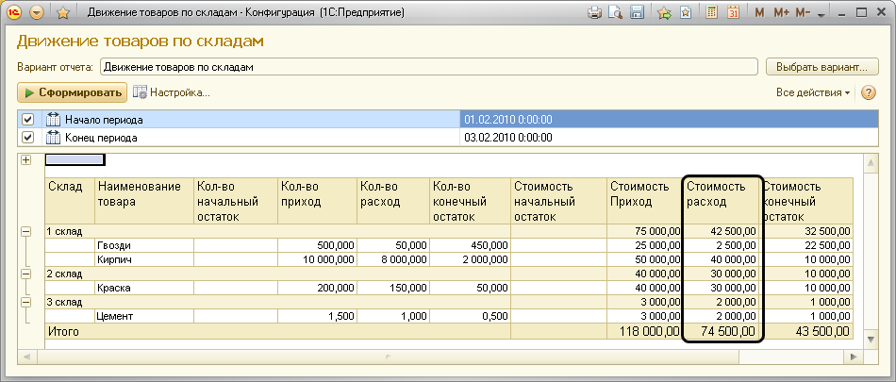
Рис. 11-10. Отчет по регистру накопления Запасы товаров на складах
Завершите работу с программой в режиме ведения учета и вновь перейдите в окно работы с конфигуратором.
Задание 11-4.
1. Создайте отчет Средняя стоимость товаров для получения информации о средней учетной цене товаров согласно заданию на проектирование.
Дополнительная информация:
1) Отчет участвует в подсистеме Товарные запасы;
2) Источник данных – виртуальная таблица регистра накопления ЗапасыТоваров.Остатки.
3) К созданному конструктору запросов набору данных на закладке Вычисляемые поля добавить поле СредняяСтоимость, значение которого вычисляется по выражению СтоимостьОстаток / КоличествоОстаток. В колонке Оформление открыть окно с параметрами формата поля, установить флажок для параметра Формат, в колонке Значение открыть Конструктор форматной строки и указать, что значение поля - Число, длина - 9, точность - 2.

2. В режиме работы 1С:Предприятие сформируйте отчет Средняя стоимость товаров за период с 01.02.2010 по 16.02.2010. Убедитесь, что средняя стоимость товаров соответствует тому, что представлено на рис.11-11.
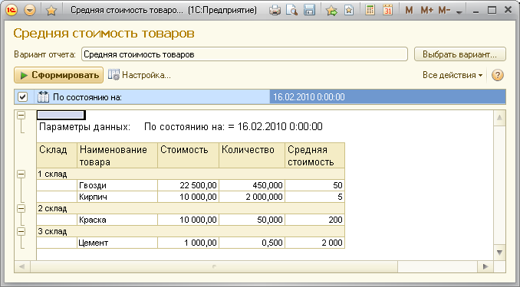
Рис. 11-11. Средняя стоимость товаров до новой поставки

3. Введите следующие документы поступления товаров (обратите внимание на время ввода документа):
Номер документа | 000000005 | 000000006 | 000000007
Дата и время | 15.02.2010  10:00:01 | 15.02.2010  10:00:02 | 15.02.2010  10:00:03
Поставщик | Пион | Ромашка | Лютик
Склад | 2 склад | 3 склад | 1 склад
Товар | Краска | Цемент | Гвозди
Количество | 200.000 | 1.500 | 500.000
Цена | 210.00 | 2100.00 | 55.00
Ставка НДС | 18 | 18 | 18

4. Вновь сформируйте отчет Средняя стоимость товаров. Посмотрите, как изменилась средняя стоимость. Убедитесь, что средняя стоимость товаров теперь соответствует тому, что представлено на рис.11-12.
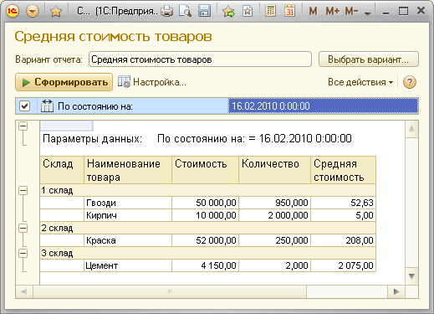
Рис. 11-12. Средняя стоимость товаров после второй поставки
Задание 11-5.
1. Создайте отчет Оборотно-сальдовая ведомость согласно заданию на проектирование.
Дополнительная информация:
1) Отчет участвует в подсистеме Предприятие;
2) Источник данных – виртуальная таблица регистра бухгалтерии РегистрБухгатерскогоУчета.ОстаткиИОбороты.

2. В режиме работы 1С:Предприятие сформируйте отчет Оборотно-сальдовая ведомость за период с 01.02.2010 по 14.02.2010 и за период с 01.02.2010 по 16.02.2010. Посмотрите отличие оборотов и остатков за период.

Задание 11-6.
1. Создайте документ Оплата поставщику согласно заданию на проектирование.
Дополнительная информация:
1) Отчет участвует в подсистеме Финансы. Представление списка – Оплаты поставщикам.
2) Для автоматического заполнения поля «Сумма НДС» нужно создать форму документа, для поля «СтавкаНДС» ввести процедуру обработки события ПриИзменении, в которую вставить (выделено жирным):
&НаКлиенте
Процедура СтавкаНДСПриИзменении(Элемент)
// Вставить содержимое обработчика.
Объект.СуммаНДС =
Объект.СуммаПлатежа/(1+Объект.СтавкаНДС/100)*Объект.СтавкаНДС/100;
КонецПроцедуры
3) Для поля формы РасчетныйСчетПлательщика в свойстве Связи параметров выбора указать, что заполняется поле выбором счета из списка счетов, владельцем которых является организация, указанная в поле Плательщик (рис.11-13). Для поля формы РасчетныйСчетПолучателя в свойстве Связи параметров выбора указать, что заполняется поле выбором счета из списка счетов, владельцем которых является организация, указанная в поле Получатель.
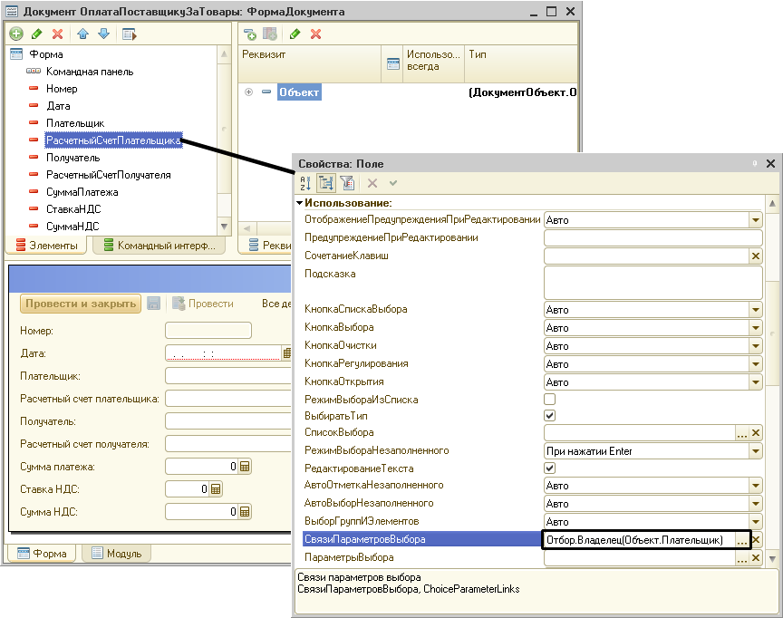
Рис. 11-13. Установка связи параметров выбора
2. В режиме работы 1С:Предприятие:
1) в справочник Организации введите информацию об ООО «Галас».
2) в справочник Банки введите информацию о банках:
Наименование | Полное наименование
Мирный | ОАО «КБ «Мирный»
Западный | ОАО КБ «Западный»
Восточный | ОАО КБ «Восточный»
Южный | ОАО КБ «Южный»

3) в справочник Расчетные счета введите данные о расчетном счете ООО «Галас»: счет 40702810600006132001 в ОАО КБ «Мирный».
4) в справочник Расчетные счета контрагентов введите расчетные счета поставщиков:
Поставщик | Расчетный счет контрагента
 | Наименование | Номер счета | Банк
Пион | Счет Пиона | 40702810600006124001 | Западный
Ромашка | Счет Ромашки | 40702810600006126108 | Восточный
Лютик | Счет Лютика | 40702810600006126122 | Южный

5) введите документы Оплата поставщику за товары:

Номер документа | 000000001 | 000000002 | 000000003
Дата | 17.02.2010 12:00:01 | 17.02.2010 12:00:02 | 17.02.2010 12:00:03
Плательщик | Галас
Расчетный счет плательщика | Счет Галаса
Получатель | Пион | Ромашка | Лютик
Расчетный счет получателя | Счет Пиона | Счет  Ромашки | Счет  Лютика
Сумма платежа, руб. | 40000,00 | 3000,00 | 25000,00
Ставка НДС, в % | 18 | 18 | 18
Сумма НДС (подсчитывается автоматически) | 6101,69 | 457,63 | 3813,56

Задание 11-7.
1. Создайте документ Оплата от покупателя согласно заданию на проектирование.
Дополнительная информация:
1) Отчет участвует в подсистеме Финансы. Представление списка - Оплаты от покупателей;
2) Для автоматического заполнения поля «Сумма НДС» нужно создать форму документа, для поля «СтавкаНДС» ввести процедуру обработки события ПриИзменении, в которую вставить (выделено жирным):
&НаКлиенте
Процедура СтавкаНДСПриИзменении(Элемент)
// Вставить содержимое обработчика.
Объект.СуммаНДС =
Объект.СуммаПлатежа/(1+Объект.СтавкаНДС/100)*Объект.СтавкаНДС/100;
КонецПроцедуры
3) Для поля формы РасчетныйСчетПлательщика в свойстве Связи параметров выбора указать, что заполняется поле выбором счета из списка счетов, владельцем которых является организация, указанная в поле Плательщик. Для поля формы РасчетныйСчетПолучателя в свойстве Связи параметров выбора указать, что заполняется поле выбором счета из списка счетов, владельцем которых является организация, указанная в поле Получатель.
2. В режиме работы 1С:Предприятие:
1) в справочник Расчетные счета контрагентов введите расчетные счета покупателей:
Покупатель | Расчетный счет контрагента
 | Наименование | Номер счета | Банк
Анюта | Счет Анюты | 40702810600006124002 | Западный
Арина | Счет Арины | 40702810600006126109 | Восточный
Катюша | Счет Любаши | 40702810600006126123 | Южный
2) введите документы на поступление оплаты от покупателей:
Номер документа | 1 | 2 | 3
Дата и время | 16.02.2010 12:00:01 | 16.02.2010 12:00:02 | 16.02.2010 12:00:03
Плательщик | Анюта | Арина | Катюша
Расчетный счет плательщика | Счет  Анюты | Счет  Арины | Счет  Катюши
Получатель | Галас
Расчетный счет получателя | Счет Галаса
Сумма платежа, руб. | 64000,00 | 45000,00 | 3500,00
Ставка НДС, в % | 18 | 18 | 18
Сумма НДС (подсчитывается автоматически) | 9762,71 | 6864,41 | 533,90

3) сформируйте оборотно-сальдовую ведомость за период с 01.02.2010 по 18.02.2010. Убедитесь, что обороты и остатки на счетах соответствуют данным, представленным на рис.11-14.
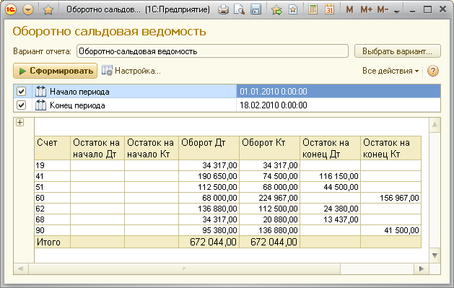
Рис. 11-14. Оборотно-сальдовая ведомость за период с 01.02 по 18.02.2010

12. Создание ролей, списка пользователей, настройка интерфейсов
Создание ролей
С помощью ролей для различных категорий пользователей определяют права на работу с объектами прикладного решения. При этом, как правило, предусматривается один пользователь, который имеет полные права. Его обычно называют администратором.
Для создания роли Администратор в дереве объектов конфигурации в ветке Общие выделяем курсором строку Роли, щелчком на правой кнопке мыши открываем контекстное меню и выбираем команду Добавить (рис.12-1).
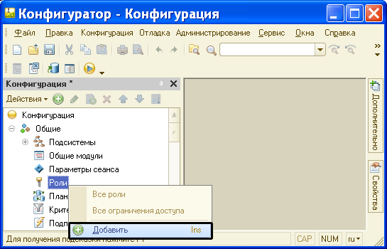
Рис. 12-1. Добавление в конфигурацию новой роли
Откроется окно редактирования прав и палитра свойств объекта. В палитре свойств указываем имя роли Администратор (рис 12-2).
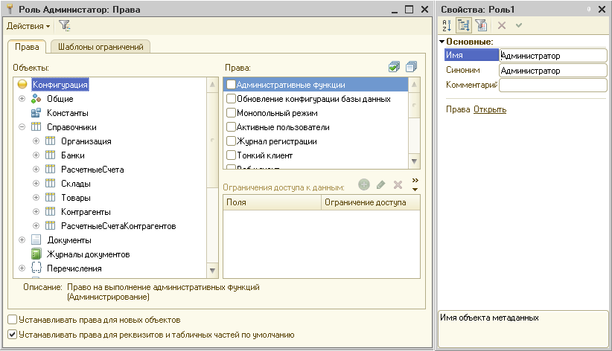
Рис. 12-2. Формы установки прав для роли
В окне редактирования прав слева показывается дерево конфигурации, а справа (в верхнем окне) – доступные права для выбранного объекта или видов объектов конфигурации. Для того, чтобы посмотреть доступные права для объектов, необходимо выделить их курсором в левом окне. По умолчанию все права отключены.
Сервисные возможности системы позволяют установить или снять полные права сразу на все объекты, на объекты определенного вида и на конкретные объекты. Для этого достаточно выделить в дереве конфигурации выделить соответствующую структурную единицу и в контекстном меню (открывается правой кнопкой) выбрать команду Установить все права или Снять все права.
Например, чтобы для роли Администратор установить полные права сразу по всем объектам, необходимо в контекстном меню наименования конфигурации выбрать команду Установить все права (рис.12-3).
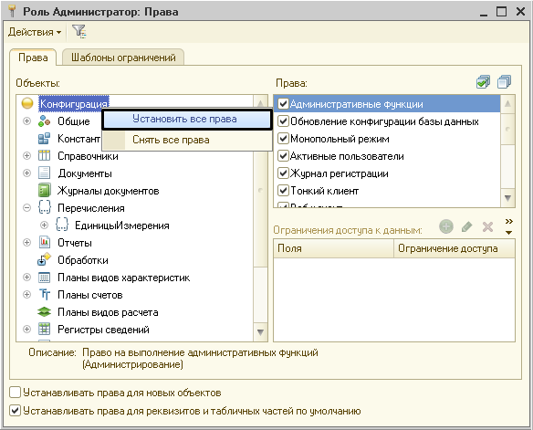
Рис. 12-3. Установка всех прав
Задание 12-1.
Создайте роль Бухгалтер, для которой в учебных целях сначала назначьте полные права по всем объектам, а затем для объекта План видов характеристик СубконтоБухучета отмените все права и установите только права на Чтение.
Создание списка пользователей
С информационной базой могут работать несколько пользователей. Для идентификации пользователей администратор системы настраивает список пользователей, включая себя, указывая для каждого пользователя отведенную ему роль.
Для добавления администратора в список по команде меню Администрирование → Пользователи открываем список пользователей. По команде Добавить контекстного меню открываем окно редактирования сведений о пользователе. На закладке Основные указываем имя пользователя Администратор, а на закладке Прочие – устанавливаем флажок роли Администратор (рис.12-4).
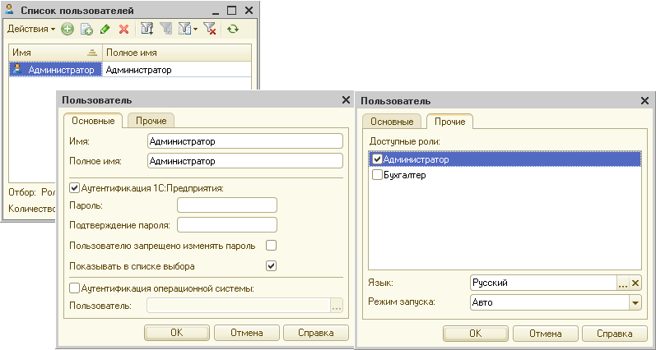
Рис. 12-4. Окно редактирования сведений о пользователе
Задание 12-2.
Добавьте в список пользователя с именем Бухгалтер, и установите для него роль Бухгалтер.

Настройка интерфейсов
При запуске системы в режиме 1С:Предприятие на экран выводится основное окно, в котором отображается панель разделов и рабочий стол.
Панель разделов показывает список подсистем верхнего уровня и позволяет быстро переключаться между ними. Каждый раздел соответствует подсистеме (например, Закупки, Продажи, Товарные запасы и т.д.). Для повышения наглядности у подсистемы может быть картинка. Первым разделом всегда является Рабочий стол. На рабочем столе собираются самые необходимые и часто используемые инструменты прикладного решения. Остальные разделы соответствуют подсистемам первого уровня иерархии.
При активизации раздела его функциональность представляется пользователю в двух элементах: панели навигации и панели действий (рис.12-5).
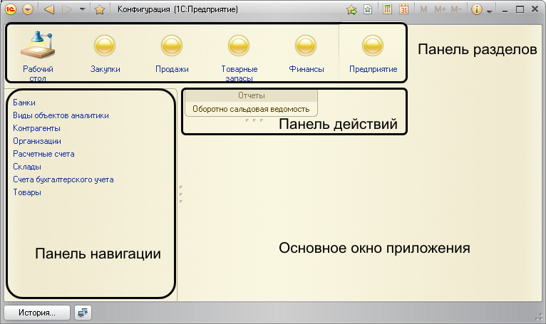
Рис. 12-5. Интерфейс прикладного решения
Панель навигации отображает структуру соответствующего раздела. Если у подсистемы имеются подчиненные подсистемы, то они будут отображаться как группы с возможностью сворачивания.
При нажатии на гиперссылки этой панели, как правило, происходит открытие форм списков соответствующих объектов в рабочей области основного окна приложения. При этом новая форма замещает предыдущую.
В панели навигации могут располагаться команды трех стандартных групп: Важное, Обычное и См. также. Команды, входящие в группу Важное, выделяются полужирным шрифтом.
Если в какой-либо группе команд нет, то название группы в панели навигации не выводится.
Команды панели навигации выводятся в виде представления списка объекта (при его отсутствии – в виде синонима объекта). По умолчанию система включает их в группу Обычное.
Панель действий содержит команды, соответствующие текущему разделу, выбранному в панели разделов. Команды объединены в стандартные группы: Создать, Отчеты, Сервис.
Группа Создать включает команды создания новых объектов информационной базы (документов, элементов справочников и др.). В этой группе размещаются команды создания для всех объектов, входящих в подсистему (по умолчанию видимость этих команд отключена).
Группа Отчеты содержит команды открытия отчетов, а группа Сервис - команды открытия обработок.
Если в какой-либо группе нет ни одной команды, то группа не показывается.
Состав разделов панели действий, состав команд панели навигации и панели команд настраивается для каждой роли в режиме «1С:Конфигуратор». При этом пользователь в режиме «1С:Предприятие» может изменить порядок разделов (подсистем верхнего уровня), подразделов (подчиненных подсистем) и команд в группах панели действий с помощью редактора командного интерфейса (вызывается через контекстное меню соответствующей панели).
Рассмотрим порядок настройки интерфейса на примере подсистемы Предприятие.
Для этого в дереве конфигурации для подсистемы Предприятие через команду контекстного меню открываем окно редактирования командной панели (рис.12-6).
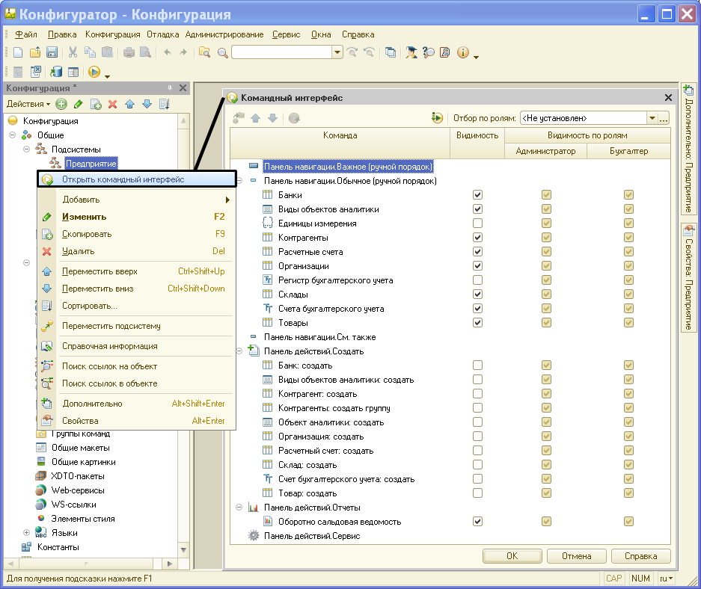
Рис. 12-6. Окно редактирования командного интерфейса
На текущий момент для этой подсистемы являются недоступными для использования (невидимыми) ряд команд.
На панели навигации отсутствует видимость для перечисления Единицы измерения и регистра бухгалтерии Регистр бухгалтерского учета. При этом все команды включены в группу Обычные.
На панели действий отсутствует видимость всех команд группы Создать.
Выполним следующую перенастройку командного интерфейса:
1) Установим флажок видимости для перечисления Единицы измерения и перенесем («перетаскиванием») команду для этого объекта в группу См.также. В эту же группу перенесем команды Счета бухгалтерского учета и Виды объектов аналитики;
2) Установим флажок видимости для регистра бухгалтерии Регистр бухгалтерского учета и перенесем команду для этого объекта в группу Важное. В эту же группу перенесем команды Контрагенты, Товары и Склады;
3) Установим флажок видимости для команд группы Создать Банк: создать, Контрагент: создать и Товар: создать.
При правильном выполнении описанных действий командный интерфейс подсистемы Предприятие должен быть настроен так, как это представлено на рис.12-6.
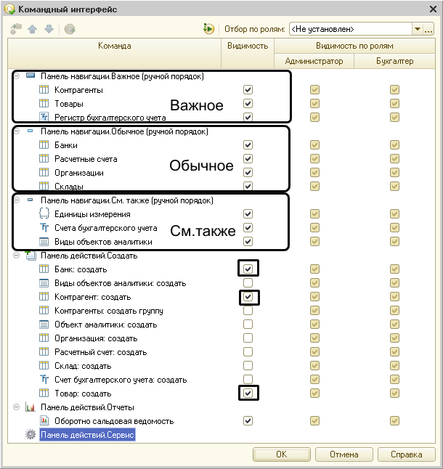
Рис. 12-7. Настройки командного интерфейса подсистемы Предприятие
Задание 12-3.
1. Перенастройте командный интерфейс подсистемы Закупки следующим образом.
1) в группу Важное перенесите команду Поступления товаров на склад;
2) в группу См.также перенесите команду Поступления товаров;
3) включите видимость в панели действий команд Контрагент: создать, Поступление товара на склад создать и Товар: создать.

2. Перенастройте командный интерфейс подсистемы Продажи следующим образом.
1) в группу Важное перенесите команду Продажа товаров покупателям;
2) включите видимость в панели действий команд Контрагент: создать, Продажа товара покупателю создать.

3. Перенастройте командный интерфейс подсистемы Финансы следующим образом.
1) в группу Важное перенесите команды Оплаты от покупателей и Оплаты поставщикам;
2) включите видимость в панели действий команд Банк: создать, Контрагент: создать, Поступление оплаты от покупателя: создать, Оплата поставщику: создать, Расчетный счет контрагента: создать

4. Перенастройте командный интерфейс подсистемы Товарные запасы следующим образом.
1) в группу См.также перенесите команды Запасы товаров по складам и Поступления товаров.
5. Сохраните конфигурацию, обновите конфигурацию базы данных, перейдите в режим «1С:Предприятие» и посмотрите, что изменилось в интерфейсе.

Настройка рабочего стола
В состав панели разделов входит предопределенный раздел Рабочий стол. При начале каждого сеанса работы с прикладным решением система автоматически без дополнительной навигации может выполнять команды этого раздела. В частности, это могут быть команды для часто используемых документов, отчетов, справочников и т.п.
Поставим перед собой задачу отображать на рабочем столе два списка введенных в информационную базу документов: в первом (слева) – документов Поступление товара, во втором (справа) – список документов Продажа товара. Для этого нам необходимо сначала создать форму списка для документа каждого вида.
Задание 12-4.
1. Для объекта конфигурации документ Поступление товара создайте форму списка. В список включите поля Дата, Номер, Поставщик, Товар, Количество, Всего с НДС.
2. Для объекта конфигурации документ Продажа товара создайте форму списка. В список включите поля Дата, Номер, Покупатель, Товар, Количество, Всего с НДС.
Настройка команд рабочего стола производится с помощью редактора «Рабочая область рабочего стола». Редактор вызываем через одноименный пункт контекстного меню названия прикладного решения.
В форме редактора в левую колонку добавляем команду для вывода созданной формы списка документа Поступление товара, а в правую – команду для вывода созданной формы списка документов Продажа товаров.
Задание 12-5.
1. Сохраните конфигурацию, обновите конфигурацию базы данных, перейдите в режим «1С:Предприятие» и посмотрите, как изменился вид основного окна. Он должен соответствовать рис.12-9.
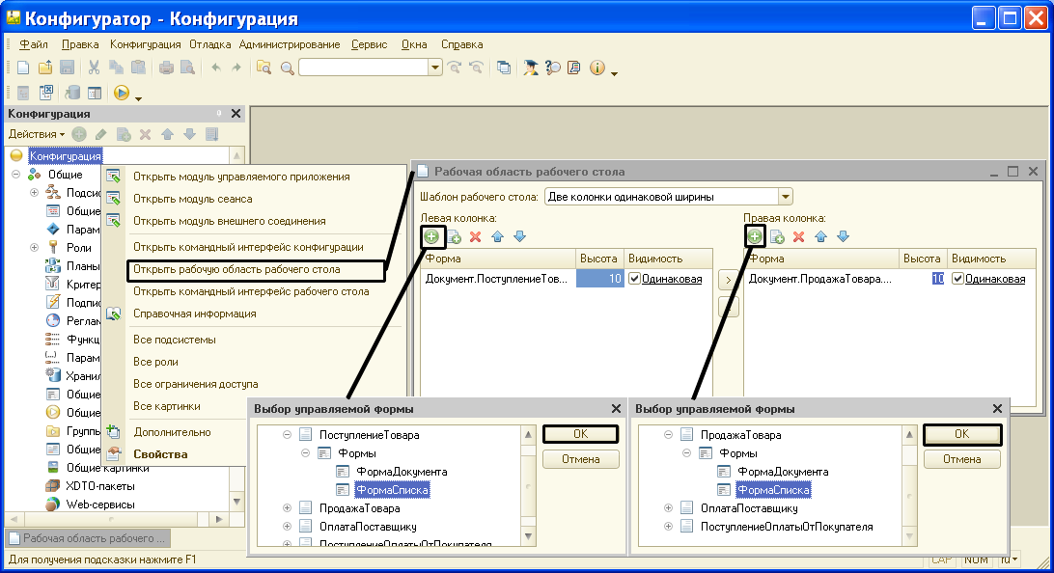
Рис. 12-8. Настройка рабочей области рабочего окна
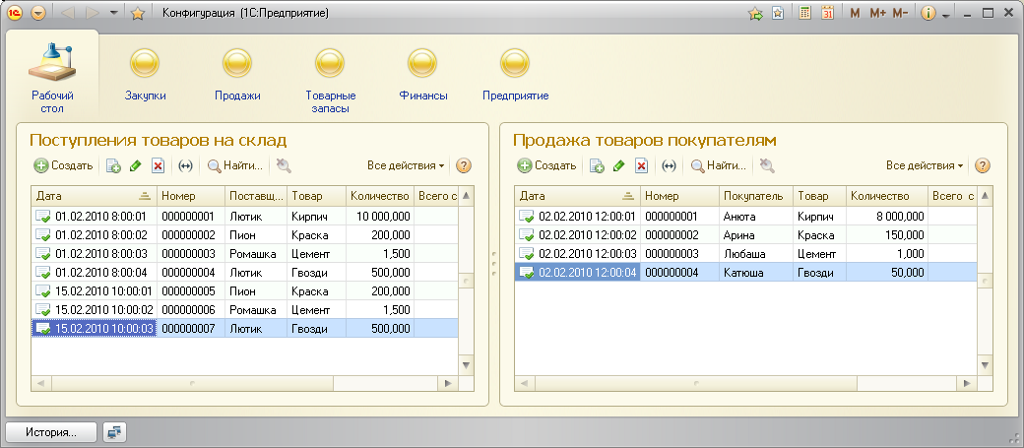
Рис. 12-9. Настройка рабочей области рабочего окна

Рекомендуемая литература
- Радченко М.Г. 1С:Предприятие 8.3. Практическое пособие разработчика. Примеры и типовые приемы, Издание второе, стереотипное. - М.: ООО «1С:Паблишинг», 2006.

